

TDengine用户手册
(适用版本2.0)

版权申明
本文档北京涛思数据科技有限公司版权所有，任何形式或任何媒体的复制和拷贝都必须得到北京涛思数据科技有限公司的书面同意。

目 录

1 TDengine概述 1
2 TDengine安装 2
3 TDengine文件和目录结构 3
4 TDengine Shell命令行程序 3
5 TDengine的启动、停止、卸载 5
6 TDengine数据模型 5
7 TDengine基本SQL语法 7
7.1 时间戳 7
7.2 数值类型 7
7.3 数据库管理 8
7.4 表管理 8
7.5 数据写入 9
7.6 历史数据写入 10
7.7 数据查询 11
7.8 SQL函数 11
7.8.1 聚合函数 11
7.8.2 选择函数 13
7.8.3 计算函数 14
7.9 时间维度聚合 15
8 TDengine系统结构 16
8.1 集群与主要逻辑单元 16
8.2 一典型的操作流程 18
8.3 数据分区 20
8.4 负载均衡 20
9 TDengine数据写入流程与多级存储 20
9.1 数据写入基本流程 20
9.2 缓存 21
9.3 持久化存储 21
9.4 多存储介质 22
10 超级表STable：多表聚合 23
10.1 STable定义 23
10.2 STable管理 25
10.3 写数据时自动建子表 26
10.4 STable中TAG管理 26
10.5 STable聚合 27
10.6 STable使用示例 27
11 TDengine流式计算 29
12 TDengine订阅服务 30
13 TDengine应用程序API 30
13.1 C/C++ 同步接口 30
13.2 C/C++ 异步接口 32
13.3 C/C++ 流式计算接口 33
13.4 JDBC接口 33
13.5 Subscriber接口 34
13.5.1 C语言订阅API 34
13.5.2 Java 订阅API 35
14 Python客户端及接口 35
14.1 客户端安装 35
14.2 Python客户端接口 36
15 MatLab连接TDengine 36
15.1 MatLab的JDBC接口适配 36
15.2 在MatLab中连接TDengine获取数据 37
16 Windows客户端及程序接口 37
16.1 客户端安装 37
16.2 C++接口 38
16.3 ODBC接口 39
16.4 JDBC接口 39
16.5 .NET接口 40
17 RESTful API接口 40
17.1 HTTP请求格式 40
17.2 返回格式 41
17.3 获取授权码<TOKEN> 41
17.4 使用示例 42
18 TDengine系统管理 43
18.1 集群管理 43
18.2 用户管理 44
18.3 系统连接、任务查询管理 44
18.4 运行状态查询 45
18.5 数据导入 45
18.6 数据导出 46
18.7 Web管理工具 46
19 TDengine系统配置 46
19.1 服务端配置 46
19.2 客户端配置 48
20 TDengine参数限制与保留关键字 49
21 TDengine数据源与Grafana安装 50
21.1 安装Grafana 51
21.2 配置Grafana 51
21.3 使用Grafana 51
22 TDengine数据源与Telegraf安装 53
22.1 安装Telegraf 53
22.2 配置Telegraf 53
23 问题反馈 54
24 FAQ 54

TDengine概述
随着数据通讯成本的急剧下降，以及各种传感技术和智能设备的出现，从手环、共享自行车、出租车、智能电表、环境监测设备到电梯、大型设备、工业生产线等都在源源不断的产生海量的实时数据并发往云端。这些海量数据是企业宝贵的财富，能够帮助企业实时监控业务或设备的运行情况，生成各种维度的报表，而且通过大数据分析和机器学习，对业务进行预测和预警，帮助企业进行科学决策、节约成本并创造新的价值。

仔细研究发现，所有机器、设备、传感器、以及金融的交易系统所产生的数据都是时序的，而且很多还带有有位置信息。这些数据具有明显的特征，1: 数据是时序的，一定带有时间戳；2：数据是结构化的；3: 数据极少有更新或删除操作；4：无需传统数据库的事务处理；5：相对互联网应用，写多读少；6：用户关注的是一段时间的趋势，而不是某一特点时间点的值；7: 数据是有保留期限的；8：数据的查询分析一定是基于时间段和地理区域的；9：除存储查询外，还往往需要各种统计和实时计算操作；10：数据量巨大，一天采集的数据就可以超过100亿条。

看似简单的事情，但由于数据记录条数巨大，导致数据的实时写入成为瓶颈，查询分析极为缓慢，成为新的技术挑战。传统的关系型数据库、NoSQL数据库以及流式计算引擎由于没有充分利用这些数据的特点，性能提升极为有限，只能依靠集群技术，投入更多的计算资源和存储资源来处理，企业运营维护成本急剧上升。

面对这一高速增长的时序数据市场和技术挑战，涛思数据推出了创新性的时序大数据处理产品TDengine。它不依赖任何第三方软件，也不是优化或包装了一个开源的数据库或流式计算产品，而是在吸取众多传统关系型数据库、NoSQL数据库、流式计算引擎、消息队列等软件的优点之后自主开发的产品。

TDengine提供的是时序数据处理的全栈技术解决方案，包含了时序数据库、消息队列、缓存、流式计算、订阅等系列功能，从而不用再集成Kafka,Redis,Hadoop,Spark,Hbase等软件，大幅降低研发和运维成本。在时序空间大数据处理上，TDengine具有如下优势：
- 快十倍的插入和查询：定义了创新的时序数据存储结构，通过采用无锁设计和多核技术，TDengine让数据插入和查询的速度比现有通用数据库提高了十倍以上。
- 超融合：将大数据处理所需要的数据库、消息队列、缓存、流式计算等功能融合一起，应用无需再集成这些功能的软件，大幅降低应用开发难度。
- 更高的水平扩展能力：通过先进的集群设计，保证了系统处理能力的水平扩展，而且让数据库不再依赖昂贵的硬件和存储设备，不存在任何单点瓶颈和故障。
- 极低的资源消耗：整个完整安装包才1.5M，计算资源不到通用方案的1/5。通过列式存储和先进的压缩算法，存储空间不到传统数据库的1/10。
- 零学习成本：使用标准的SQL语法，并支持JDBC, ODBC, REST接口，应用API与MySQL高度相似，让学习成本几乎为零。
- 零运维管理成本：追求极致的用户体验，将复杂的运维工作完全智能化。无需分库分表，数据备份、数据恢复完全自动；扩容、升级、IDC机房迁移轻松完成。

采用TDengine，可将典型的物联网、车联网、工业互联网大数据平台的整体成本降至现有的1/5。同样的硬件资源，TDengine能将系统处理能力和容量增加五倍以上。但需要指出的是，因充分利用了时序数据的特点，无法用来处理网络爬虫、微博、微信、电商、ERP、CRM等通用型数据。

本文档提供TDengine的安装和使用说明。阅读本文档，要求读者具备数据库的基本知识，了解基本的SQL语法以及常用Linux命令。

TDengine安装
TDengine运行在64位Linux系统之上，使用systemd来启动和停止服务后台程序，TDengine也可以直接安装并运行在国内外主流公有云平台(阿里、腾讯、亚马逊AWS)上提供的系统镜像之上(例如：Ubuntu 16.04及Centos 7等)。

TDengine的安装步骤如下：

- 解压缩软件包
将软件包放置在当前用户可读写的任意目录下，然后执行下面的命令：
tar -xzvf taos-xxxxxxxxx.tar.gz
其中xxxxxxx需要替换为实际版本的字符串。

- 执行install.sh安装脚本
解压软件包之后，会在解压目录下看到以下文件(目录)：
install.sh：主安装脚本，用于安装服务端及客户端程序
install_client.sh：仅安装客户端程序的脚本
taos.tar.gz：主安装包
code：示例代码及部分脚本
driver：TDengine客户端driver
release_note: 版本更新内容总结
运行install.sh进行安装。

安装过程中，会提示安装的节点是否要加入一个已经存在的TDengine集群，如果是，则需要输入该集群的任意一节点的IP地址；如果不是，则会新创建一个集群。

- 启动TDengine服务
安装后，可以根据应用场景，编辑配置文件/etc/taos/taos.cfg来修改配置参数（配置参数详见19章),然后执行如下命令启动服务：
sudo systemctl start taosd

- 测试是否安装成功
启动服务后，可以通过登录系统来检测系统是否正常工作。执行TDengine的shell命令行程序taos，如下所示；
taos -p
输入root用户的缺省密码：taosdata, 应该可以看到如下类似信息：
Welcome to the TDengine shell, server version: 0.9.2, client version:0.9.2
Copyright (c) 2017 by TAOS Data, Inc. All rights reserved.

如果看到上述信息，表示一切正常。

TDengine文件和目录结构
TDengine安装成功后，在系统中建立如下目录与文件：
- 执行文件目录：/usr/local/bin/taos
该目录包含TDengine的可执行文件及网页配置文件，分别是：
taosd: TDengine后台服务，开机自动启动
taos: 命令行程序
taosdump: 数据导出程序
remove.sh: TDengine系统的卸载脚本，将删除TDengine所有程序和数据
web: 网页配置文件夹

- 配置文件目录：/etc/taos
该目录包含TDengine的配置文件taos.cfg；

- 数据文件目录：/var/lib/taos
该目录包含TDengine存储的数据文件，所有的数据都存储在这些文件中。请不要尝试删除或移动该目录下的文件，否则将导致数据丢失的灾难性后果。

- 日志文件目录：/var/log/taos
该目录包含TDengine产生的日志信息。日志文件大小、输出内容均可通过配置文件进行控制。日志文件是解决系统运行过程中出现问题的重要依据，系统管理员可以通过阅读分析日志，定位并排除系统故障。

用户可以通过修改配置文件taos.cfg中相应配置项dataDir和logDir，调整文件目录、数据文件目录、日志文件目录的位置。

TDengine Shell命令行程序
TDengine提供了跨平台的控制台（Command Line Interface, CLI）程序taos（Windows平台是taos.exe），普通用户可以通过CLI对TDengine进行全面的管理（创建数据库、创建数据表、插入数据、执行查询等），所有的操作均通过标准SQL语句完成。DBA也可以从CLI进行增删用户账号、增删集群节点，查看节点状态等操作。示例如下：

taos> create database testdb;
Query OK,1 row(s) are affected (0.001723 s)

taos> use testdb;
Database changed.

taos> create table meter1(ts timestamp, speed int);
Query OK,1 row(s) are affected (0.002123 s)

taos> insert into meter1 values(now, 100);
Query OK,1 row(s) are affected (0.001746 s)

taos> select * from meter1;
ts | speed |
=================================
17-08-04 09:58:03:907| 100|
Query OK,1 row(s) in set (0.001718 s)

命令行参数：taos支持命令行参数，部分重要的如下：
- -c 指定配置文件所在目录路径。
- -d 指定所要连接的数据库。
- -f 无需进入Shell即可运行的SQL脚本。
- -h 数据库的服务IP地址（可选参数，集群中任何一台机器的public IP）
- -p 手动输入登录密码密码。如不使用此参数，则自动使用root账户的初始密码 taosdata登录。
- -P 手动指定所要连接的服务端TCP/IP的端口号。
- -r 将查询结果集中的时间以无符号长整型输出。
- -s 无需进入Shell运行的临时SQL命令，命令需用引号括起。运行多条语句时，各语句以分号分隔。
- -t 设置客户端时间戳。
- -u 指定登录用户名，缺省的DBA用户名是root。
- -V 打印客户端版本号到命令行。
- -? 列出所有支持的命令行参数

Tips:
- 快速输入历史命令。进入shell后，可以使用上下光标键查看已经历史输入的命令。
- 修改用户密码。在shell中使用alter user命令。
- 批量执行SQL语句。可以将一系列的shell命令（以；结尾，每个SQL语句为一行）按行存放在文件里，在shell里执行命令source <file-name>自动执行该文件里所有SQL语句。
- 针对大量数据进行长时间的查询构成中，shell处于等待状态，如果此时用户希终止当前查询，在shell窗口触发组合键ctrl+c即可。同理在shell中连续的大量输出过程中，如果用户希望停止滚动输出，也可以使用ctrl+c终止shell的输出查询结果。
- 客户端在本地内存中建立了缓存，用户存储表的schema信息和STable的分布信息，如果用户需要更新本地缓存，可使用如下命令：RESET QUERY CACHE。即可清除本地缓存数据。

TDengine的启动、停止、卸载
TDengine使用Linux系统的systemd来管理系统的启动和、停止、重启操作。TDengine的服务进程是taosd, 默认情况下TDengine在系统启动后将自动启动。DBA可以通过systemd手动操作停止、启动、重新启动服务，命令如下：
- 启动服务进程：sudo systemctl start taosd
- 停止服务进程：sudo systemctl stop taosd
- 重启服务进程：sudo systemctl restart taosd

查看服务状态：sudo systemctl status taosd
如果服务进程处于活动状态，则系统会显示如下的相关信息：
......
Active: active (running)
......

如果后台服务进程处于停止状态，则系统会显示如下的相关信息：
......
Active: inactive (dead)
......

卸载TDengine，只需要执行如下命令
rmtaos

警告：执行该命令后，TDengine程序及所有存储的数据将被完全删除，务必谨慎使用。

TDengine数据模型
在典型的物联网场景中，往往有多种不同类型的数据采集设备，采集一个到多个不同的物理量。而同一种采集设备类型，往往又有多个具体的采集设备分布在不同的地点。大数据处理系统就是要将各种采集的数据汇总，然后进行计算和分析。对于同一类设备，其采集的数据类似如下的表格：
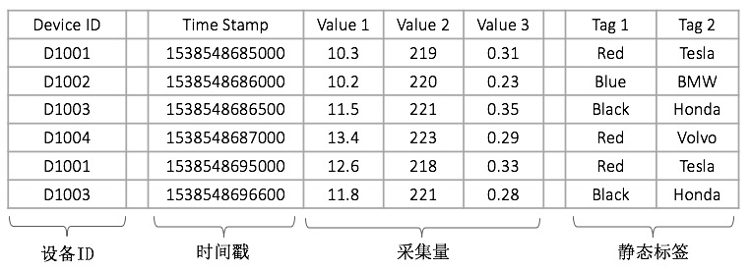
TDengine采用的仍然是传统的关系型数据库的模型。用户需要根据应用场景，创建一到多个库，然后在每个库里创建多张表，创建表时需要定义Schema。

为充分利用其数据的时序性和其他数据特点，TDengine要求对每个数据采集点单独建表（比如有一千万个智能电表，就需创建一千万张表，上述表格中的D1001, D1002, D1003, D1004都需单独建表），用来存储这个采集点所采集的时序数据。这种设计能保证一个采集点的数据在存储介质上是一块一块连续的，大幅减少随机读取操作，成数量级的提升读取和查询速度。而且由于不同数据采集设备产生数据的过程完全独立，每个设备只产生属于自己的数据，一张表也就只有一个写入者。这样每个表就可以采用无锁方式来写，写入速度就能大幅提升。同时，对于一个数据采集点而言，其产生的数据是时序的，因此写的操作可用追加的方式实现，进一步大幅提高数据写入速度。

TDengine 建议用数据采集点的名字(如上表中的D1001)来做表名。每个数据采集点可能同时采集多个物理量(如上表中的value1, value2, value3)，每个物理量对应一张表中的一列，数据类型可以是整型、浮点型、字符串等。除此之外，表的第一列必须是时间戳，即数据类型为 timestamp。对采集的数据，TDengine将自动按照时间戳建立索引，但对采集的物理量不建任何索引。数据是用列式存储方式保存。

对于同一类型的采集点，为保证Schema的一致性，而且为便于聚合统计操作，可以先定义超级表STable(详见第10章)，然后再定义表。每个采集点往往还有静态标签信息(如上表中的Tag 1, Tag 2)，比如设备型号、颜色等，这些静态信息不会保存在存储采集数据的数据节点中，而是通过超级表保存在元数据节点中。这些静态标签信息将作为过滤条件，用于采集点之间的数据聚合统计操作。

不同的数据采集点往往具有不同的数据特征，包括数据采集频率高低，数据保留时间长短，备份数目，单个字段大小等等。为让各种场景下TDengine都能最大效率的工作，TDengine建议将不同数据特征的表创建在不同的库里。创建一个库时，除SQL标准的选项外，应用还可以指定保留时长、数据备份的份数、cache大小、文件块大小、是否压缩等多种参数(详见第19章)。

TDengine对库的数量、超级表的数量以及表的数量没有做任何限制，而且其多少不会对性能产生影响，应用按照自己的场景创建即可。

与NoSQL的各种引擎相比，由于应用需要定义schema，插入数据的灵活性降低。但对于物联网、金融这些典型的时序数据场景，schema会很少变更，因此这个灵活性不够的设计就不成问题。相反，TDengine采用结构化数据来进行处理的方式将让查询、分析的性能成数量级的提升。

TDengine基本SQL语法
TDengine提供类似SQL语法，用户可以通过在控制台程序中使用SQL语句操纵数据库，也可以通过应用程序接口（Application Programming Interface, API）来执行SQL语句。

本章节SQL语法遵循如下约定：
- < > 里的内容是用户需要输入的，但不要输入<>本身
- [ ]表示内容为可选项，但不能输入[]本身
- | 表示多选一，选择其中一个即可，但不能输入|本身
- … 表示前面的项可重复多个

时间戳
创建并插入记录、查询历史记录的时候，均需要指定时间戳。时间戳有如下规则：
- 时间格式为 YYYY-MM-DD HH:mm:ss.MS, 默认时间分辨率为毫秒。比如：2017-08-12 18:25:58.128
- 内部函数now是服务器的当前时间。在集群环境中，该时间是写入主节点的时间。
- 插入记录时，如果时间戳为0，插入数据时使用服务器当前时间。
- 时间可以加减，比如 now-2h，表明查询时刻向前推2个小时（最近2小时）。数字后面的时间单位：a(毫秒), s(秒), m(分), h(小时), d(天)，w(周)，n(月), y(年)。比如select * from t1 where ts > now-2w and ts <= now-1w, 表示查询两周前整整一周的数据。

数值类型
在TDengine中，普通表的数据模型中可使用以下10种数据类型。

序号 | 类型 | 长度(Bytes) | 说明
1 | TIMESTAMP | 8 | 时间戳。最小精度毫秒。从格林威治时间1970-01-01 08:00:00.000开始，计时不能早于该时间。用于表第一列，是该表的主键。
2 | INT | 4 | 整型，范围 [-2^31+1, 2^31-1], -2^31被用作Null值
3 | BIGINT | 8 | 长整型，范围 [-2^59, 2^59]
4 | FLOAT | 4 | 浮点型，有效位数6-7，范围 [-3.4E38, 3.4E38]
5 | DOUBLE | 8 | 双精度浮点型，有效位数15-16，范围 [-1.7E308, 1.7E308]
6 | BINARY | 用户定义 | 用于记录字符串，最长不能超过65526 bytes。binary仅支持字符串输入，字符串两端使用单引号引用，否则英文全部自动转化为小写。使用时须指定大小，如binary(20)定义了最长为20个字符的字符串，每个字符占1byte的存储空间。如果用户字符串超出20字节，将被自动截断。对于字符串内的单引号，可以用转义字符反斜线加单引号来表示， 即 \’。
7 | SMALLINT | 2 | 短整型， 范围 [-32767, 32767]
8 | TINYINT | 1 | 单字节整型，范围 [-127, 127]
9 | BOOL | 1 | 布尔型，{true, false}
10 | NCHAR | 用户定义 | 用于记录非ASCII字符串，如中文字符。每个nchar字符占用4bytes的存储空间。字符串两端使用单引号引用，字符串内的单引号需用转义字符 \’。nchar使用时须指定字符串大小，类型为nchar(10)的列表示此列的字符串最多存储10个nchar字符，会固定占用40bytes的空间。如用户字符串长度超出声明长度，则将被自动截断。

Tips: TDengine对SQL语句中的英文字符不区分大小写，自动转化为小写执行。因此用户大小写敏感的字符串及密码，需要使用单引号将字符串引起来。

数据库管理
- CREATE DATABASE [if not exists] <db-name> [REPLICA <replica>] [DAYS <days>] [KEEP <keep>]
创建数据库。包括三个可选项：REPLICA，数据库同步备份的副本数（也可以理解为数据备份的节点数）。缺省值为1，没有备份；DAYS，该数据库中时序数据切片的时间周期，缺省值为10天；KEEP，该数据库的数据保留多长天数，缺省是3650天（10年），数据库自动删除超过时限的数据。更多参数将在第19章详细说明。

- USE <db-name>
使用/切换数据库

- DROP database [if exists] <db-name>
删除数据库。所包含的全部数据表将被删除，谨慎使用

- ALTER database <db-name> REPLICA <replica>
修改数据库。当前版本仅支持修改REPLICA选项。

- SHOW DATABASES
显示系统所有数据库

表管理
TDengine 中的表(TABLE)由一个时间戳主键和若干个数据列组成，每行为一条记录。表管理语句如下：
- CREATE TABLE [if not exists] <tb_name> (<field_name> TIMESTAMP, field_name1 field_type,…)
创建数据表。
说明：
1）表的第一个字段必须是TIMESTAMP，并且系统自动将其设为主键；
2）表的每行长度不能超过65536字节；
3）使用数据类型binary或nchar，需指定其最长的字节数，如binary(20)，表示20字节。

- CREATE TABLE <tb_name> USING <stable_name> TAGS (<tag_valu e>,…)
使用超级表STable创建表，关于STable的介绍，请参考后续第10章

- CREATE TABLE <tb_name> AS SELECT <select_cluase>
按照指定的时间段连续查询及计算，并将查询结果写入表tb_name。具体内容请参考后续章节

- DROP TABLE [if exists] <table_name>
删除数据表

- SHOW TABLES [LIKE table_name]
显示当前数据库下的所有数据表信息
说明：可在like中使用通配符进行名称的匹配。

通配符匹配：
1）’%’ (百分号)匹配0到任意个字符；
2）’_’下划线匹配一个字符。

- DESCRIBE <table_name>
获取表的结构信息

Tips：SQL语句中操作的当前数据库（通过use db_name的方式指定）中的表不需要指定表所属数据库。如果要操作非当前数据库中的表，需要采用“库名”.“表名”的方式。例如：demo.tb1，是指数据库demo中的表tb1。

数据写入
- INSERT INTO <tb_name> VALUES (field_value, ...);
向表tb_name中插入一条记录

- INSERT INTO <tb_name> (field1_name,) VALUES(field1_value,…)
向表tb_name中插入一条记录，数据对应到指定的列。SQL语句中没有出现的列，数据库将自动填充为NULL。主键（时间戳）不能为NULL。

- INSERT INTO <tb_name> VALUES (field_value, …) (field_value, …)…;
向表tb_name中插入多条记录

- INSERT INTO <tb_name> (field1_name,…) VALUES(field1_value,…) (field1_value,…)
向表tb_name中按指定的列插入多条记录

- INSERT INTO <tb1_name> VALUES (field_value, …)(field_value, …)… <tb2_name> VALUES (field_value, …)(field_value, …)…;
同时向表tb1_name和tb2_name中分别插入多条记录

- INSERT INTO <tb1_name> (field1_name,…) VALUES(field1_value,…) (field1_value,…) <tb2_name> (field2_name,…) VALUES (field2_value,…) (field2_value,…)
同时向表tb1_name和tb2_name中按列分别插入多条记录

Tips: 对同一张表，插入的新记录的时间戳必须递增，否则会跳过插入该条记录。如果需要将时间戳小于最后一条记录时间的记录写入到数据库中，可使用IMPORT替代INSERT命令，详见7.6节。如果时间戳为0，系统将自动使用服务器当前时间作为该记录的时间戳。

历史数据写入
实际场景中，经常需要导入历史数据，即导入数据的时间戳小于已保存数据的最后一条记录的时间戳，应用需要使用IMPORT指令。TDengine支持按条导入，语法与INSERT指令完全一样，同时也支持按文件导入。
- IMPORT INTO <tb_name> VALUES (<field_value>, ...);
向表tb_name中插入一条历史记录

- IMPORT INTO <tb_name> VALUES (<field_value>, ...) (<field_value>, ...) ...;
向表tb_name中插入多条历史记录

- IMPORT INTO <tb_name> FILE <filename>;
将文件filename中的数据导入到表tb_name中，且文件必须为CSV格式。每条记录在数据文件中的为一行，且同一行的字段相互以逗号分隔。文件中的数据必须按照时间戳递增排列。

- IMPORT INTO <tb_name1> FILE <filename1> <tb_name2> FILE <filename2>...;
分别将文件filename1和filename2中的数据导入到表tb_name1和表tb_name2中，且文件必须为CSV格式。每条记录在数据文件中为一行，且同一行的字段相互以逗号分隔。文件中的数据必须按照时间戳递增排列。

数据查询
- SELECT column1, column2, ... FROM table_name [WHERE [condition1] AND [condition2] OR …] [LIMIT limit [OFFSET offset]] [ORDER BY ts ASC|DESC]
查询数据表。查询条件可针对表的主键（时间戳）或其他数值字段进行范围查询或精确匹配查询。对查询结果排序并使用LIMIT/OFFSET关键字进行手动分页。
比如查询表t1中最近1小时（含1小时）的数据：
select * from t1 where ts>=now-1h
查询表t1中最近1小时（含）的数据中，value>20的结果：
select * from t1 where ts>=now-1h and value>20
查询表t1中最近1小时（含）的数据中，但最多返回5条记录，从结果集第3条开始返回：
select * from t1 where ts>=now-1h limit 5 offset 3

注意事项：
      - 同时进行多个字段的范围过滤需要使用关键词AND进行连接不同的查询条件，暂不支持OR连接的查询条件。
      - 针对某一字段的过滤只支持单一区间的过滤条件。例如：value>20 and value<30是合法的过滤条件, 而Value<20 AND value<>5是非法的过滤条件。
      - 使用ORDER BY对结果集的排序只支持时间戳主键的升、降序，对其他字段进行排序为非法操作。LIMIT/OFFSET对结果集的执行顺序在ORDER BY之后。

TIPS: 在shell里执行查询时，可以在查询语句后添加“>> filename”, 查询出的数据将以csv文件的格式保存到该文件中。如：
select * from t1 >> result

SQL函数

聚合函数
TDengine支持针对数据的聚合查询。提供支持的聚合和提取函数如下表：

count
功能说明：统计表/超级表中记录行数或某列的非空值个数。
返回结果数据类型：长整型INT64。
应用字段：应用全部字段。

语法：
SELECT COUNT([*|<field_name>]) FROM <tb_name> [WHERE clause]

说明：
1）可以使用星号(*)来替代具体的字段，使用星号(*)返回全部记录数量。
2）针对同一表的（不包含NULL值）字段查询结果均相同。
3）如果统计对象是具体的列，则返回该列中非NULL值的记录数量。

AVG
功能说明：统计表/超级表中某列的平均值。
返回结果数据类型：双精度浮点数Double。
应用字段：不能应用在timestamp、binary、nchar、bool字段。

语法：
SELECT AVG(<field_name>) FROM <tb_name> [WHERE clause]

wavg
功能说明：统计表/超级表中某列在一段时间内的时间加权平均。
返回结果数据类型：双精度浮点数Double
应用字段：不能应用在timestamp、binary、nchar、bool类型字段。

语法：
SELECT WAVG(<field_name>) FROM <tb_name> WHERE clause

SUM
功能说明：统计表/超级表中某列的和。
返回结果数据类型：双精度浮点数Double和长整型INT64
应用字段：不能应用在timestamp、binary、nchar、bool类型字段。

语法：
SELECT SUM(<field_name>) FROM <tb_name> [WHERE clause]

STDDEV
功能说明：统计表中某列的均方差。
返回结果数据类型：双精度浮点数Double
应用字段：不能应用在timestamp、binary、nchar、bool类型字段。

语法：
SELECT STDDEV(<field_name>) FROM <tb_name> [WHERE clause]

LEASTSQUARES
功能说明：统计表中某列的值是主键（时间戳）的拟合直线方程。
返回结果数据类型：字符串表达式（斜率, 截距）。
应用字段：不能应用在timestamp、binary、nchar、bool类型字段。

语法：
SELECT LEASTSQUARES(<field_name>) FROM <tb_name> [WHERE clause]

说明：自变量是时间戳，因变量是该列的值

选择函数
MIN
功能说明：统计表/超级表中某列的值最小值。
返回结果数据类型：同应用的字段。
应用字段：不能应用在timestamp、binary、nchar、bool类型字段。

语法：
SELECT MIN(<field_name>) FROM <tb_name>|<stb_name> [WHERE clause]

MAX
功能说明：统计表/超级表中某列的值最大值。
返回结果数据类型：同应用的字段。
应用字段：不能应用在timestamp、binary、nchar、bool类型字段。

语法：
SELECT MAX(<field_name>) FROM <tb_name>|<stb_name> [WHERE clause]

FIRST
功能说明：统计表/超级表中某列的值最先写入的非NULL值。
返回结果数据类型：同应用的字段。
应用字段：所有字段。

语法：
SELECT FIRST(<field_name>) FROM <tb_name>|<stb_name> [WHERE clause]
说明：
1）如果要返回各个列的首个（时间戳最小）非NULL值，可以使用FIRST(*)。
2）如果结果集中的某列全部为NULL值，则该列的返回结果也是NULL。
3）如果结果集中所有列全部为NULL值，则不返回结果。

LAST
功能说明：统计表/超级表中某列的值最后写入的非NULL值。
返回结果数据类型：同应用的字段。
应用字段：所有字段。

语法：
SELECT LAST(<field_name>) FROM <tb_name>|<stb_name> [WHERE clause]

说明：
1）如果要返回各个列的最后（时间戳最大）一个非NULL值，可以使用LAST(*)。
2）如果结果集中的某列全部为NULL值，则该列的返回结果也是NULL。
3）如果结果集中所有列全部为NULL值，则不返回结果。

TOP
功能说明： 统计表/超级表中某列的值最大k个非NULL值。若多于k个列值并列最大， 则返回时间戳小的。
返回结果数据类型：同应用的字段。
应用字段：不能应用在timestamp、binary、nchar、bool类型字段。

语法：
SELECT TOP(<field_name>, K) FROM <tb_name>|<stb_name> [WHERE clause]

说明：
1）k值取值范围1≤k≤20。
2）系统同时返回该记录关联的时间戳列。

BOTTOM
功能说明： 统计表/超级表中某列的值最小k个非NULL值。若多于k个列值并列最小， 则返回时间戳小的
返回结果数据类型：同应用的字段。
应用字段：不能应用在timestamp、binary、nchar、bool类型字段。

语法：
SELECT BOTTOM(<field_name>, K) FROM <tb_name>|<stb_name> [WHERE clause]

说明：
1）k值取值范围1≤k≤20。
2）系统同时返回该记录关联的时间戳列。

PERCENTILE
功能说明：统计表中某列的值百分比分位数。
返回结果数据类型： 双精度浮点数Double。
应用字段：不能应用在timestamp、binary、nchar、bool类型字段。

语法：
SELECT PERCENTILE(<field_name>, K) FROM <tb_name> [WHERE clause]

说明：k值取值范围0≤k≤100，为0的时候等同于MIN，为100的时候等同于MAX.

计算函数
DIFF
功能说明：统计表中某列的值与前一行对应值的差。
返回结果数据类型： 同应用字段。
应用字段：不能应用在timestamp、binary、nchar、bool类型字段。

语法：
SELECT DIFF(<field_name>) FROM <tb_name> [WHERE clause]

说明：输出结果行数是范围内总行数减一，第一行没有结果输出。

SPREAD
功能说明：统计表/超级表中某列的最大值和最小值之差。
返回结果数据类型： 双精度浮点数。
应用字段：不能应用在binary、nchar、bool类型字段。

语法：
SELECT SPREAD(<field_name>) FROM <tb_name>|<stb_name> [WHERE clause]

说明：
- 可用于TIMESTAMP字段，此时表示记录的时间覆盖范围

四则运算
功能说明：统计表/超级表中某列或多列间的值加、减、乘、除、取余计算结果。
返回结果数据类型：双精度浮点数。
应用字段：不能应用在timestamp、binary、nchar、bool类型字段。

例句：
SELECT <field_name>([+|-|*|/|%][Value|field_name])
FROM <tb_name>|<stb_name> [WHERE clause]

说明：
- 支持两列或多列之间进行计算，可使用括号控制计算优先级。
- NULL字段不参与计算，如果参与计算的某行中包含NULL，该行的计算结果为NULL。

时间维度聚合
TDengine支持按时间段进行聚合，可以将表中数据按照时间段进行切割后聚合生成结果，比如温度传感器每秒采集一次数据，但需查询每隔10分钟的温度平均值。这个聚合适合于降维(down sample)操作。

语法：
SELECT function1<field_name1>,function2<filed_name2> …
FROM <table name>|<stb_name>
WHERE <primary field_name> <[>=|=|<=|<>] val> (<[AND|OR]> …)
INTERVAL(<time range>) [FILL(NONE|VALUE|PREV|NULL)]

聚合时间段的长度由关键词INTERVAL指定，最短时间间隔10毫秒（10a）。聚合查询中，能够同时执行的聚合和选择函数仅限于单个输出的函数：count、avg、sum 、stddev、leastsquares、percentile、min、max、first、last，不能使用具有多行输出结果的函数（例如：top、bottom、diff以及四则运算）。

WHERE语句可以指定查询的起止时间。

FILL语句指定某一时间区间数据缺失的情况下的填充模式。填充模式包括以下几种：
不进行填充：NONE(默认填充模式)。
VALUE填充：固定值填充，此时需要指定填充的数值。例如：fill(value, 1.23)
NULL填充：使用NULL填充数据。例如：fill(null)
PREV填充：使用前一个非NULL值填充数据。例如：fill(prev)

说明：
1）使用FILL语句的时候可能生成大量的填充输出，务必指定查询的时间区间。针对每次查询，系统可返回不超过1千万条具有插值的结果。
2）在时间维度聚合中，返回的结果中时间序列严格单调递增。
3）如果查询对象是超级表，则聚合函数会作用于该超级表下满足值过滤条件的所有表的数据。如果查询中没有使用group by语句，则返回的结果按照时间序列严格单调递增；如果查询中使用了group by语句分组，则返回结果中每个group内不按照时间序列严格单调递增。

示例：温度数据表的建表语句如下：

create table sensor(ts timestamp, degree double, pm25 smallint)

针对传感器采集的数据，以10分钟为一个阶段，计算过去24小时的温度数据的平均值、最大值、温度的中位数、以及随着时间变化的温度走势拟合直线

SELECT AVG(degree),MAX(degree),LEASTSQUARES(degree),
PERCENTILE(degree, 50)
FROM sensor
WHERE TS>=NOW-1d
INTERVAL(10m)

TDengine系统结构

集群与主要逻辑单元
TDengine是基于硬件、软件系统不可靠、一定会有故障的假设进行设计的，是基于任何单台计算机都无足够能力处理海量数据的假设进行设计的。因此TDengine从研发的第一天起，就按照分布式高可靠架构进行设计，是完全去中心化的，是水平扩展的，这样任何单台或多台服务器宕机或软件错误都不影响系统的服务。通过节点虚拟化并辅以自动化负载均衡技术，TDengine能最大限度地利用异构集群中的计算和存储资源。而且只要数据副本数大于一，无论是硬软件的升级、还是IDC的迁移等都无需停止集群的服务，极大地保证系统的正常运行，并且降低了系统管理员和运维人员的工作量。

下面的示例图上有八个物理节点，每个物理节点被逻辑的划分为多个虚拟节点。下面对系统的基本概念进行介绍。

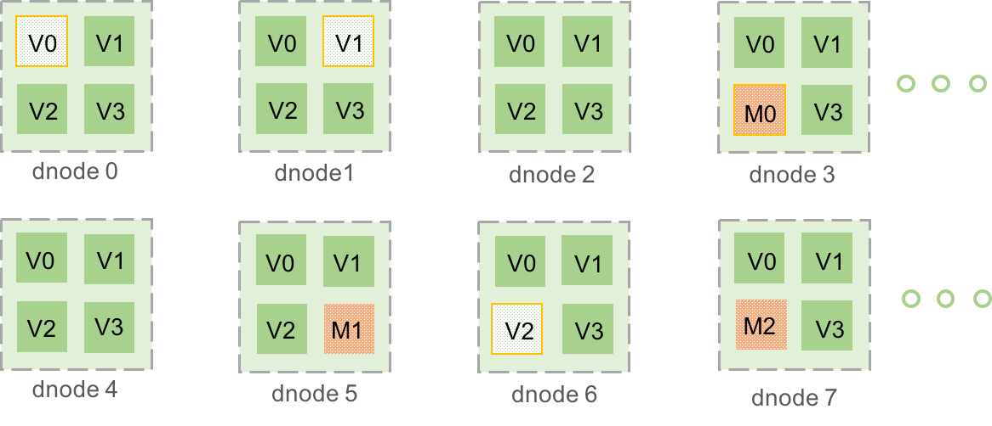
物理节点(dnode)：集群中的一物理服务器或云平台上的一虚拟机。为安全以及通讯效率，一个物理节点可配置两张网卡，或两个IP地址。其中一张网卡用于集群内部通讯，其IP地址为privateIp, 另外一张网卡用于与集群外部应用的通讯，其IP地址为publicIp。在一些云平台（如阿里云），对外的IP地址是映射过来的，因此publicIp还有一个对应的内部IP地址internalIp(与privateIp不同)。对于只有一个IP地址的物理节点，publicIp, privateIp以及internalIp都是同一个地址，没有任何区别。一个dnode上有而且只有一个taosd实例运行。

虚拟数据节点(vnode)：在物理节点之上的可独立运行的基础逻辑单元，时序数据写入、存储、查询等操作逻辑都在虚拟节点中进行(图中V)，采集的时序数据就存储在vnode上。一个vnode包含固定数量的表。当创建一张新表时，系统会检查是否需要创建新的vnode。一个物理节点上能创建的vnode的数量取决于物理节点的硬件资源。一个vnode只属于一个DB，但一个DB可以有多个vnode。

虚拟数据节点组(vgroup):位于不同物理节点的vnode可以组成一个虚拟数据节点组vnode group(如上图dnode0中的V0, dnode1中的V1, dnode6中的V2属于同一个虚拟节点组)。归属于同一个vgroup的虚拟节点采取master/slave的方式进行管理。写只能在master上进行，但采用asynchronous的方式将数据同步到slave，这样确保了一份数据在多个物理节点上有拷贝。如果master节点宕机，其他节点监测到后，将重新选举vgroup里的master, 新的master能继续处理数据请求，从而保证系统运行的可靠性。一个vgroup里虚拟节点个数就是数据的副本数。如果一个DB的副本数为N，系统必须有至少N个物理节点。副本数在创建DB时通过参数replica可以指定，缺省为1。使用TDengine, 数据的安全依靠多副本解决，因此不再需要昂贵的磁盘阵列等存储设备。

虚拟管理节点(mnode)：负责所有节点运行状态的监控和维护，以及节点之间的负载均衡（图中M）。同时，虚拟管理节点也负责元数据(包括用户、数据库、表、静态标签等)的存储和管理，因此也称为Meta Node。TDengine集群中可配置多个(最多不超过5个) mnode，它们自动构建成为一个管理节点集群(图中M0, M1, M2)。mnode间采用master/slave的机制进行管理，而且采取强一致方式进行数据同步。mnode集群的创建由系统自动完成，无需人工干预。每个dnode上至多有一个mnode，而且每个dnode都知道整个集群中所有mnode的IP地址。

taosc：一个软件模块，是TDengine给应用提供的驱动程序（driver）,内嵌于JDBC、ODBC driver中，或者C语言连接库里。应用都是通过taosc而不是直接来与整个集群进行交互的。这个模块负责获取并缓存元数据；将插入、查询等请求转发到正确的虚拟节点；在把结果返回给应用时，还需要负责最后一级的聚合、排序、过滤等操作。对于JDBC, ODBC, C/C++接口而言，这个模块是在应用所处的计算机上运行，但消耗的资源很小。为支持全分布式的REST接口，taosc在TDengine集群的每个dnode上都有一运行实例。

对外服务地址：TDengine集群可以容纳单台、多台甚至几千台物理节点。应用只需要向集群中任何一个物理节点的publicIp发起连接即可。启动CLI应用taos时，选项-h需要提供的就是publicIp。

master/secondIp：每一个dnode都需要配置一个masterIp。dnode启动后，将对配置的masterIp发起加入集群的连接请求。masterIp是已经创建的集群中的任何一个节点的privateIp，对于集群中的第一个节点，就是它自己的privateIp。为保证连接成功，每个dnode还可配置secondIp, 该IP地址也是已创建的集群中的任何一个节点的privateIp。如果一个节点连接masterIp失败,它将试图链接secondIp。

dnode启动后，会获知集群的mnode IP列表，并且定时向mnode发送状态信息。

vnode与mnode只是逻辑上的划分，都是执行程序taosd里的不同线程而已，无需安装不同的软件，做任何特殊的配置。最小的系统配置就是一个物理节点,vnode,mnode和taosc都存在而且都正常运行，但单一节点无法保证系统的高可靠。

一典型的操作流程
为解释vnode, mnode, taosc和应用之间的关系以及各自扮演的角色，下面对写入数据这个典型操作的流程进行剖析。

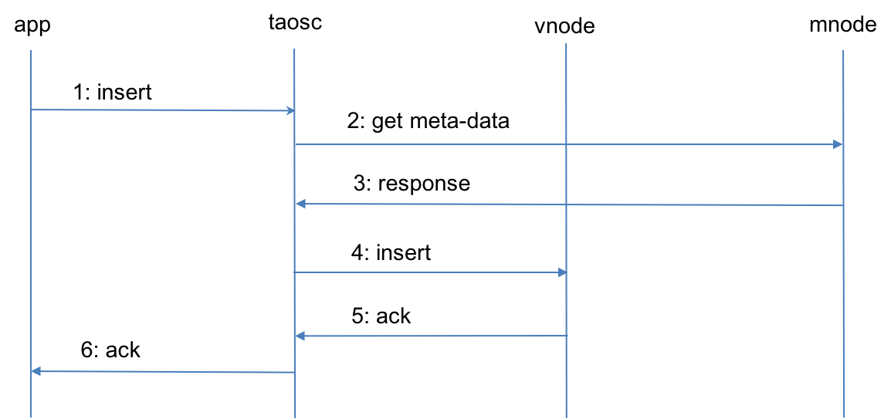

- 应用通过JDBC、ODBC或其他API接口发起插入数据的请求。
- taosc会检查缓存，看是有保存有该表的meta data。如果有，直接到第4步。如果没有，taosc将向mnode发出get meta-data请求。
- mnode将该表的meta-data返回给taosc。Meta-data包含有该表的schema, 而且还有该表所属的vgroup信息（vnode ID以及所在的dnode的IP地址，如果副本数为N，就有N组vnodeID/IP)。如果taosc迟迟得不到mnode回应，而且存在多个mnode,taosc将向下一个mnode发出请求。
- taosc向master vnode发起插入请求。
- vnode插入数据后，给taosc一个应答，表示插入成功。如果taosc迟迟得不到vnode的回应，taosc会认为该节点已经离线。这种情况下，如果被插入的数据库有多个副本，taosc将向vgroup里下一个vnode发出插入请求。
- taosc通知APP，写入成功。

对于第二和第三步，taosc启动时，并不知道mnode的IP地址，因此会直接向配置的集群对外服务的IP地址发起请求。如果接收到该请求的dnode并没有配置mnode，该dnode会在回复的消息中告知mnode的IP地址列表（如果有多个dnodes，mnode的IP地址可以有多个），这样taosc会重新向新的mnode的IP地址发出获取meta-data的请求。

对于第四和第五步，没有缓存的情况下，taosc无法知道虚拟节点组里谁是master，就假设第一个vnodeID/IP就是master,向它发出请求。如果接收到请求的vnode并不是master,它会在回复中告知谁是master，这样taosc就向建议的master vnode发出请求。一旦得到插入成功的回复，taosc会缓存住master节点的信息。

上述是插入数据的流程，查询、计算的流程也完全一致。taosc把这些复杂的流程全部封装屏蔽了，因此应用无需处理重定向、获取meta data等细节，完全是透明的。

通过taosc缓存机制，只有在第一次对一张表操作时，才需要访问mnode,因此mnode不会成为系统瓶颈。但因为schema有可能变化，而且vgroup有可能发生改变（比如负载均衡发生），因此taosc需要定时自动刷新缓存。

数据分区
vnode(虚拟数据节点)保存采集的时序数据，而且查询、计算都在这些节点上进行。为便于负载均衡、数据恢复、支持异构环境，TDengine将一个物理节点根据其计算和存储资源切分为多个vnode。这些vnode的管理是TDengine自动完成的，对应用完全透明。

对于单独一个数据采集点，无论其数据量多大，一个vnode（或vnode group, 如果副本数大于1）有足够的计算资源和存储资源来处理（如果每秒生成一条16字节的记录，一年产生的原始数据不到0.5G），因此TDengine将一张表的所有数据都存放在一个vnode里，而不会让同一个采集点的数据分布到两个或多个dnode上。而且一个vnode可存储多张表的数据，一个vnode可容纳的表的数目由配置参数sessionsPerVnode指定，缺省为2000。设计上，一个vnode里所有的表都属于同一个DB。因此一个数据库DB需要的vnode或vgroup的个数等于：数据库表的数目/sessionsPerVnode。

创建DB时，系统并不会马上分配资源。但当创建一张表时，系统将看是否有已经分配的vnode, 而且是否有空位，如果有，立即在该有空位的vnode创建表。如果没有，系统将从集群中，根据当前的负载情况，在一个dnode上创建一新的vnode, 然后创建表。如果DB有多个副本，系统不是只创建一个vnode，而是一个vgroup(虚拟数据节点组)。系统对vnode的数目没有任何限制，仅仅受限于物理节点本身的计算和存储资源。

sessionsPerVnode的设置需要考虑具体场景，创建DB时，可以个性化指定该参数。该参数不宜过大，也不宜过小。过小，极端情况，就是每个数据采集点一个vnode, 这样导致系统数据文件过多。过大，虚拟化带来的优势就会丧失。给定集群计算资源的情况下，整个系统vnode的个数应该是CPU核的数目的两倍以上。

负载均衡
每个dnode(物理节点)都定时向 mnode(虚拟管理节点)报告其状态（包括硬盘空间、内存大小、CPU、网络、虚拟节点个数等），因此mnode了解整个集群的状态。基于整体状态，当mnode发现某个dnode负载过重，它会将dnode上的一个或多个vnode挪到其他dnode。在挪动过程中，对外服务继续进行，数据插入、查询和计算操作都不受影响。负载均衡操作结束后，应用也无需重启，将自动连接新的vnode。

如果mnode一段时间没有收到dnode的状态报告，mnode会认为这个dnode已经离线。如果离线时间超过一定时长（时长由配置参数offlineThreshold决定），该dnode将被mnode强制剔除出集群。该dnode上的vnodes如果副本数大于一，系统将自动在其他dnode上创建新的副本，以保证数据的副本数。

TDengine数据写入流程与多级存储

数据写入基本流程
当应用将新的记录写入系统时，TDengine遵循下面的基本流程：

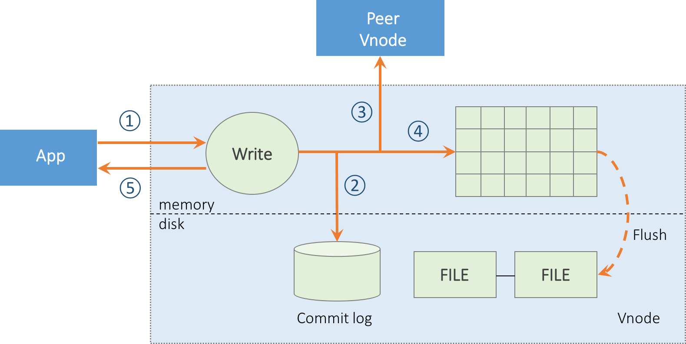

- vnode收到应用的数据插入请求；
- 如果系统配置参数commitLog打开，vnode将把该请求的原始数据包写入日志；
- 如果有多个副本，vnode将把数据包转发给同一虚拟数据节点组内的其他vnodes；
- 写入内存，按照列式存储方式写入；
- vnode返回确认信息给应用，表示写入成功。

缓存
写入的数据总是被vnode先写入内存。对于时序数据而言，最热的数据一般都是刚采集的数据，而这些热数据被自动存放在内存中，便于各种实时计算，因此使用TDengine, 原则上不再需要使用Redis或其他缓存类软件。

一个vnode的内存池是在vnode创建时按块分配好的，而且每个内存块按照先进先出的原则进行管理。一张表所需要的内存块是从vnode的内存池中进行分配的，块的大小由系统配置参数cacheBlockSize决定，每张表最大内存块的数目由配置参数numOfBlocksPerMeter决定。对于一个vnode,总的内存块的数目由配置参数cacheNumOfBlocks决定。因此一个vnode总内存为：cacheBlockSize x cacheNumOfBlocks。每张表至少需要2个cache block, 因此cacheNumOfBlocks必须至少两倍于sessionsPerVnode。如果设置过小，系统将自动调整满足要求。cacheBlockSize不宜过小，一个cache block需要能存储至少几十条以上记录，才会有效率。

持久化存储
当一个vnode内存快用满时，系统需将内存的数据写入持久化存储，释放出内存块供新的数据写入。最先分配的内存块将被最先释，以保证更新更热的数据在内存中。为了数据安全，vnode启动时，会开启commit定时器，时长由commitTime决定。如果该定时器超时，系统不管内存状态，都会将内存数据写入持久化存储。每次持久化存储操作结束后，都会重启该定时器。

为充分利用时序数据特点，TDengine将一个vnode保存在持久化存储的数据切分成多个文件，每个文件只保存固定天数的数据，这个天数由系统配置参数daysPerFile决定。切分成多个文件后，给定查询的起止日期，无需任何索引，就可以立即定位需要打开哪些数据文件，大大加快读取速度。

对于采集的数据，一般有保留时长，这个时长由系统配置参数daysToKeep决定。一旦最老的数据文件超过这个天数，系统将自动删除该文件，释放存储空间。

给定daysPerFile与daysToKeep两个参数，一个vnode总的数据文件数为：daysToKeep/daysPerFile。总的数据文件个数不宜过大，也不宜过小。10到100以内合适。基于这个原则，可以设置合理的daysPerFile。

在每个数据文件里，数据是一块一块存储的。一张表可以有一到多个数据文件块。在一个文件块里，数据是列式存储的，占用的是一片连续的存储空间，这样大大提高读取速度。文件块的大小由系统参数rowsInFileBlock（每块记录条数）决定，缺省值为4096。这个值不宜过大，也不宜过小。过大，定位具体时间段的数据的搜索时间会变长，影响读取速度；过小，数据块的索引太大，压缩效率偏低，也影响读取速度。

每个数据文件(.data结尾)都有一个对应的索引文件（.head结尾），该索引文件对每张表都有一数据块的摘要信息，记录了每个数据块在数据文件中的偏移量，数据的起止时间等信息，以帮助系统迅速定位需要查找的数据。

数据写入磁盘时，根据系统配置参数compression决定是否压缩数据。TDengine提供了三种压缩选项：无压缩、一阶段压缩和两阶段压缩，分别对应compression值为0、1和2的情况。一阶段压缩根据数据的类型进行了相应的压缩，压缩算法包括delta-delta编码、simple 8B方法、zig-zag编码、LZ4等算法。二阶段压缩在一阶段压缩的基础上又用通用压缩算法进行了压缩，压缩率更高。

多存储介质
在默认配置下，TDengine会将所有数据保存在/var/lib/taos目录下，而且每个vnode的数据文件保存在该目录下的不同目录。为扩大存储空间，尽量减少文件读取的瓶颈，提高数据吞吐率 TDengine可通过配置系统参数dataDir让多个挂载的硬盘被系统同时使用。除此之外，TDengine也提供了数据分级存储的功能，即根据数据文件的新老程度存储在不同的存储介质上。比如最新的数据存储在SSD上，超过一周的数据存储在本地硬盘上，超过4周的数据存储在网络存储设备上，这样来降低存储成本，而又保证高效的访问数据。数据在不同存储介质上的移动是由系统自动完成的，对应用是完全透明的。数据的分级存储也是通过系统参数dataDir来配置。

dataDir的配置格式如下：

dataDir data_path [tier_level]

其中data_path为挂载点的文件夹路径，tier_level为介质存储等级。介质存储等级越高，盛放数据文件越老。同一存储等级可挂载多个硬盘，同一存储等级上的数据文件分布在该存储等级的所有硬盘上。TDengine最多支持3级存储，所以tier_level的取值为0、1和2。在配置dataDir时，必须存在且只有一个挂载路径不指定tier_level，称之为特殊挂载盘（路径）。该挂载路径默认为0级存储介质，且包含特殊文件链接，不可被移除，否则会对写入的数据产生毁灭性影响。

假设一物理节点有六个可挂载的硬盘/mnt/disk1、/mnt/disk2、…、/mnt/disk6，其中disk1和disk2需要被指定为0级存储介质，disk3和disk4为1级存储介质， disk5和disk6为2级存储介质。disk1为特殊挂载盘，则可在/etc/taos/taos.cfg中做如下配置：

dataDir /mnt/disk1/taos
dataDir /mnt/disk2/taos 0
dataDir /mnt/disk3/taos 1
dataDir /mnt/disk4/taos 1
dataDir /mnt/disk5/taos 2
dataDir /mnt/disk6/taos 2

挂载的盘也可以是非本地的网络盘，只要系统能访问即可。

超级表STable：多表聚合
TDengine要求每个数据采集点单独建表，这样能极大提高数据的插入/查询性能，但是导致系统中表的数量猛增，让应用对表的维护以及聚合、统计操作难度加大。为降低应用的开发难度，TDengine引入了超级表STable(Super Table)的概念。

STable定义
STable是同一类型数据采集点的抽象，是同类型采集实例（即子表）的集合，包含多张数据结构一样的子表。每个STable为其子表集合定义了表结构和一组标签：表结构即表中记录的数据列及其数据类型；标签名和数据类型由STable定义，标签值记录着每个子表的静态信息，用以对子表进行分组过滤。子表本质上就是第7章介绍的表，由一个时间戳主键和若干个数据列组成，每行记录着具体的数据，数据查询操作与普通表完全相同；但子表与普通表的区别在于每个子表都从属于一张超级表，并带有一组由STable定义的标签值。每种类型的采集设备可以定义一个STable。数据模型定义表的每列数据的类型，如温度、压力、电压、电流、GPS实时位置等，而标签信息属于Meta Data，如采集设备的序列号、型号、位置等，是静态的，是表的元数据。用户在创建表（数据采集点）时指定STable(采集类型)外，还可以指定标签的值，也可事后修改。

TDengine扩展标准SQL语法用于定义STable，使用关键词tags指定标签信息。语法如下：

CREATE TABLE <stable_name> (<field_name> TIMESTAMP, field_name1 field_type,…) TAGS(tag_name tag_type, …)

其中tag_name是标签名，tag_type是标签的数据类型。标签可以使用时间戳之外的其他TDengine支持的数据类型，标签的个数最多为128个，名字不能与系统关键词相同，也不能与其他列名相同。如：

create table thermometer (ts timestamp, degree float)
tags (location binary(20), type int)

上述SQL创建了一个名为thermometer的STable，带有标签location和标签type。

为某个采集点创建表时，可以指定其所属的STable以及标签的值，语法如下：

CREATE TABLE <tb_name> USING <stb_name> TAGS (tag_value1,...)

沿用上面温度计的例子，使用超级表thermometer建立单个温度计数据表的语句如下：

create table t1 using thermometer tags (‘beijing’, 10)

上述SQL以thermometer为模板，创建了名为t1的表，这张表的Schema就是thermometer的Schema，但标签location值为‘beijing’，标签type值为10。

用户可以使用一个STable创建数量无上限的具有不同标签的表，从这个意义上理解，STable就是若干具有相同数据模型，不同标签的表的集合,是一个超级表。与普通表一样，用户可以创建、删除、查看超级表STable。

TDengine还提供以STable为对象进行查询，大部分适用于普通表的查询操作都可运用到STable上，包括各种聚合和投影选择函数。除此之外，可以设置标签的过滤条件，仅对STbale中部分表进行聚合查询，大大简化应用的开发。其具体流程如下图所示：

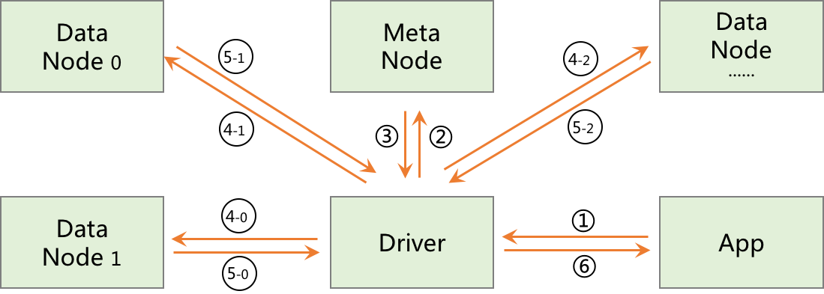

- 应用将一个查询条件发往系统；
- Driver将查询的过滤条件发往Meta Node（虚拟管理节点mnode)；
- mnode将符合查询过滤条件的子表的列表发回Driver(包含每个子表对应的数据节点的IP地址)；
- 这些返回的子表可能分布在多个数据节点，Driver将计算的请求发往相应的多个数据节点；
- 每个数据节点完成相应的聚合计算，将结果返回给Driver；
- Driver将多个数据节点返回的结果做最后的聚合，将其返回给应用。

TDengine对表的主键（时间戳）建立索引，暂时不提供针对数据模型中其他采集量（比如温度、压力值）的索引。每个数据采集点会采集若干数据记录，但每个采集点的标签仅仅是一条记录，因此数据标签在存储上没有冗余，且整体数据规模有限。TDengine将标签数据与采集的动态数据完全分离存储，而且针对STable的标签建立了高性能内存索引结构，为标签提供全方位的快速操作支持。用户可按照需求对其进行增删改查（Create，Retrieve，Update，Delete，CRUD）操作。

STable从属于库，一个STable只属于一个库，但一个库可以有一到多个STable, 一个STable可有多个子表。

STable管理
- CREATE TABLE <stable_name> (<field_name> TIMESTAMP, field_name1 field_type,…) TAGS(tag_name tag_type, …)
创建STable，与创建表的SQL语法相似。但需指定TAGS字段的名称和类型。

说明：
1）TAGS列总长度不能超过65536 bytes；
2）TAGS列的数据类型不能是timestamp和nchar类型；
3）TAGS列名不能与其他列名相同;
4) TAGS列名不能为预留关键字.

- SHOW STABLES
查看数据库内全部STable，及其相关信息，包括STable的名称、创建时间、列数量、标签（TAG）数量、通过该STable建表的数量。

- DROP TABLE <stable_name>
删除STable。删除STable不会级联删除通过STable创建的表；相反删除STable时要求通过该STable创建的表都已经被删除。

- SELECT TBNAME,[TAG_NAME,…] FROM <stable_name> WHERE <tag_name> <[=|=<|>=|<>] values..> ([AND|OR] …)
查看属于某STable并满足查询条件的表。说明：TBNAME为关键词，显示通过STable建立的子表表名，查询过程中可以使用针对标签的条件。

- SELECT COUNT(TBNAME) FROM <stable_name> WHERE <tag_name> <[=|=<|>=|<>] values..> ([AND|OR] …)
统计属于某个STable并满足查询条件的子表的数量

写数据时自动建子表
在某些特殊场景中，用户在写数据时并不确定某个设备的表是否存在，此时可使用自动建表语法来实现写入数据时里用超级表定义的表结构自动创建不存在的子表，若该表已存在则不会建立新表。注意：自动建表语句只能自动建立子表而不能建立超级表，这就要求超级表已经被事先定义好。自动建表语法跟insert/import语法非常相似，唯一区别是语句中增加了超级表和标签信息。具体语法如下：
- INSERT INTO <tb_name> USING <stb_name> TAGS (<tag1_value>, ...) VALUES (field_value, ...) (field_value, ...) ...;
向表tb_name中插入一条或多条记录，如果tb_name这张表不存在，则会用超级表stb_name定义的表结构以及用户指定的标签值(即tag1_value…)来创建名为tb_name新表，并将用户指定的值写入表中。如果tb_name已经存在，则建表过程会被忽略，系统也不会检查tb_name的标签是否与用户指定的标签值一致，也即不会更新已存在表的标签。

- INSERT INTO <tb1_name> USING <stb1_name> TAGS (<tag1_value1>, ...) VALUES (<field1_value1>, ...) (<field1_value2>, ...) ... <tb_name2> USING <stb_name2> TAGS(<tag1_value2>, ...) VALUES (<field1_value1>, ...) ...;
向多张表tb1_name，tb2_name等插入一条或多条记录，并分别指定各自的超级表进行自动建表。

STable中TAG管理
除了更新标签的值的操作是针对子表进行，其他所有的标签操作（添加标签、删除标签等）均只能作用于STable，不能对单个子表操作。对STable添加标签以后，依托于该STable建立的所有表将自动增加了一个标签，对于数值型的标签，新增加的标签的默认值是0。
- ALTER TABLE <stable_name> ADD TAG <new_tag_name> <TYPE>
为STable增加一个新的标签，并指定新标签的类型。标签总数不能超过6个。

- ALTER TABLE <stable_name> DROP TAG <tag_name>
删除超级表的一个标签，从超级表删除某个标签后，该超级表下的所有子表也会自动删除该标签。
说明：第一列标签不能删除，至少需要为STable保留一个标签。

- ALTER TABLE <stable_name> CHANGE TAG <old_tag_name> <new_tag_name>
修改超级表的标签名，从超级表修改某个标签名后，该超级表下的所有子表也会自动更新该标签名。

- ALTER TABLE <table_name> SET <tag_name>=<new_tag_value>
修改子表的标签值。

STable聚合
针对所有的通过STable创建的子表进行多表聚合查询，支持按照全部的TAG值进行条件过滤，并可将结果按照TAGS中的值进行聚合，暂不支持针对binary类型的模糊匹配过滤。语法如下：

SELECT function<field_name>,…
FROM <stable_name>
WHERE <tag_name> <[=|<=|>=|<>] values..> ([AND|OR] …)
INTERVAL (<time range>)
GROUP BY <tag_name>, <tag_name>…
ORDER BY <tag_name> <asc|desc>
SLIMIT <group_limit>
SOFFSET <group_offset>
LIMIT <record_limit>
OFFSET <record_offset>

说明：
超级表聚合查询，TDengine目前支持以下聚合\选择函数：sum、count、avg、first、last、min、max、top、bottom，以及针对全部或部分列的投影操作，使用方式与单表查询的计算过程相同。暂不支持其他类型的聚合计算和四则运算。当前所有的函数及计算过程均不支持嵌套的方式进行执行。

不使用GROUP BY的查询将会对超级表下所有满足筛选条件的表按时间进行聚合，结果输出默认是按照时间戳单调递增输出，用户可以使用ORDER BY _c0 ASC|DESC选择查询结果时间戳的升降排序；使用GROUP BY <tag_name> 的聚合查询会按照tags进行分组，并对每个组内的数据分别进行聚合，输出结果为各个组的聚合结果，组间的排序可以由ORDER BY <tag_name> 语句指定，每个分组内部，时间序列是单调递增的。

使用SLIMIT/SOFFSET语句指定组间分页，即指定结果集中输出的最大组数以及对组起始的位置。使用LIMIT/OFFSET语句指定组内分页，即指定结果集中每个组内最多输出多少条记录以及记录起始的位置。

STable使用示例
以温度传感器采集时序数据作为例，示范STable的使用。

在这个例子中，对每个温度计都会建立一张表，表名为温度计的ID，温度计读数的时刻记为ts，采集的值记为degree。通过tags给每个采集器打上不同的标签，其中记录温度计的地区和类型，以方便我们后面的查询。所有温度计的采集量都一样，因此我们用STable来定义表结构。

- 定义STable表结构并使用它创建子表
创建STable语句如下：
CREATE TABLE thermometer (ts timestamp, degree double)
TAGS(location binary(20), type int)

假设有北京，天津和上海三个地区的采集器共4个，温度采集器有3种类型，我们就可以对每个采集器建表如下：

CREATE TABLE therm1 USING thermometer TAGS (’beijing’, 1);
CREATE TABLE therm2 USING thermometer TAGS (’beijing’, 2);
CREATE TABLE therm3 USING thermometer TAGS (’tianjin’, 1);
CREATE TABLE therm4 USING thermometer TAGS (’shanghai’, 3);

其中therm1，therm2，therm3，therm4是超级表thermometer四个具体的子表，也即普通的Table。以therm1为例，它表示采集器therm1的数据，表结构完全由thermometer定义，标签location=”beijing”, type=1表示therm1的地区是北京，类型是第1类的温度计。

- 写入数据
注意，写入数据时不能直接对STable操作，而是要对每张子表进行操作。我们分别向四张表therm1，therm2， therm3， therm4写入一条数据，写入语句如下：
INSERT INTO therm1 VALUES (’2018-01-01 00:00:00.000’, 20);
INSERT INTO therm2 VALUES (’2018-01-01 00:00:00.000’, 21);
INSERT INTO therm3 VALUES (’2018-01-01 00:00:00.000’, 24);
INSERT INTO therm4 VALUES (’2018-01-01 00:00:00.000’, 23);

- 按标签聚合查询
查询位于北京(beijing)和天津(tianjing)两个地区的温度传感器采样值的数量count(*)、平均温度avg(degree)、最高温度max(degree)、最低温度min(degree)，并将结果按所处地域(location)和传感器类型(type)进行聚合。

SELECT COUNT(*), AVG(degree), MAX(degree), MIN(degree)
FROM thermometer
WHERE location=’beijing’ or location=’tianjing’
GROUP BY location, type

- 按时间周期聚合查询
查询仅位于北京以外地区的温度传感器最近24小时(24h)采样值的数量count(*)、平均温度avg(degree)、最高温度max(degree)和最低温度min(degree)，将采集结果按照10分钟为周期进行聚合，并将结果按所处地域(location)和传感器类型(type)再次进行聚合。

SELECT COUNT(*), AVG(degree), MAX(degree), MIN(degree)
FROM thermometer
WHERE name<>’beijing’ and ts>=now-1d
INTERVAL(10M)
GROUP BY location, type

TDengine流式计算
TDengine可针对数据库中的表或STable提供高性能的连续流式计算(stream computing)功能。TDengine中的流式计算采用时间驱动机制，原理上与其他流式计算引擎的滑动窗口相似，即通过指定滑动窗口的起始时间戳(forward sliding timestamp，每次计算的前向增量时间)和窗口范围(interval，聚合计算的时间范围)来进行连续的流式计算。通过指定向前滑动时间间隔(sliding)，将符合过滤条件的表(多个数据流)过去的一段时间内的数据进行流式计算，并可以将结果持久化写入新表，或者通过API调用直接使用。TDengine暂不支持元组驱动的流式计算功能。

流式计算使用的SQL语法与普通的聚合计算完全一样，只是不能指定计算启动的时间，用户创建流式计算后，系统自动计算最近完整的时间周期并进行计算。通过TDengine提供的流式计算，应用可以方便地进行动态数据降维(down sample)，可以方便的基于原始数据，生成新的各种可后续查询的数据。

例如：将位于北京地区的温度传感器采样值的数量count(*)、平均温度avg(degree)、最高温度max(degree)和最低温度min(degree)每隔2分钟对过去的10分钟的数据进行聚合，写入新的表taga, 具体SQL如下：

CREATE TABLE TAGA AS
SELECT COUNT(*), AVG(degree), MAX(degree), MIN(degree)
FROM thermometer
WHERE name=‘beijing’
INTERVAL(10M) SLIDING(2M)

参数SLIDING用于指定滑动窗口每次滑动的时间间隔，而参数INTERVAL是指对多长时间的数据进行聚合计算。一般来说，sliding的时间小于interval的时间长度。应用可以通过订阅API来实时获取新生成的数据。TDengine提供一组流式计算API，方便应用直接调用流式计算数据，而不用先保存进数据库,然后再查询，详见API章节。

注意事项：
      - sliding参数是可选参数，如果不指定sliding值，系统自动设置为上一次聚 合的结束时间为本次聚合计算的起始时间，即此时流式聚合计算退化为时间段连续 聚合计算。
      - 聚合时间段(interval)不能小于1秒，聚合时间段没有上限。
      - 前向滑动窗口的时间(sliding)不能大于聚合时间段时间(interval)。
      - 如果是将流式计算的结果写入数据库中特定的表，删除该表将导致该流式计算过程 自动终止。
      - 流计算可以通过在WHERE语句中添加对时间戳主键的限制来指定终止时间，例如 create table strm as select count(*) from tb where ts >= now and ts < now + 1h interval(2m) sliding(1m);这个流计算strm会统 计从系统当前时间开始1小时内，每个2分钟区间内写入表tb的记录条数，统计 频率为每1分钟计算一次。

TDengine订阅服务
消息队列的Pub/Sub模式已经越来越流行。功能上，对于时序数据而言，TDengine的insert与pub没有本质区别，都是插入一条新的记录。并且TDengine是严格按照数据的时序进行存储的，因此本质上，TDengine里一张表的数据就是一个标准的消息队列，而且是一个格式化数据的消息队列。

为便于应用的开发，进一步降低集成和开发的成本，TDengine提供订阅服务。与流行的Kafka相比，应用不是订阅一个“topic”,而是订阅数据库中的一张表或一条SQL语句的结果集，一旦这张表/结果集里有新的记录，应用将立即得到通知，从而获取该数据，整个流程与Kafka的数据订阅功能相似。

后续API的章节对如何使用将有详细介绍。

TDengine应用程序API
TDengine提供了丰富的应用程序开发接口，涉及语言包括C/C++、JAVA、JavaScript等，多种语言的开发接口可便于用户快速开发自己的应用。

C/C++开发接口类似于MySQL，Java开发接口则是JDBC3.0的子集。此外，TDengine还面向windows平台提供ODBC接口。JavaScript接口遵循Restful接口使用习惯，用户可以快速上手进行开发。TDengine后续还将提供大数据平台Hadoop、Spark接口。

C/C++ 同步接口
C/C++的API类似于MySQL的C API。应用程序使用时，需要包含TDengine头文件 taos.h（安装后，位于/usr/local/include/taos, 请在源程序中加上 #include <taos/taos.h>）, 连接时需要链接TDengine库libtaos.so（安装后，位于/usr/local/lib，gcc编译时，请加上 -ltaos)。所有API返回-1或NULL均表示失败。具体API如下：

- TAOS *taos_connect(char *ip, char *user, char *pass, char *db, int port)
创建数据库连接，初始化连接上下文，其中需要用户提供的参数包含：TDengine管理主节点的IP地址、用户名、密码、数据库名字和端口号。如果用户没有提供数据库名字，也可以正常连接，用户可以通过该链接，创建新的数据库，如果用户提供了数据库名字，则说明该数据库用户已经创建好，缺省使用该数据库。返回值为空，表示失败。应用程序需要保存返回的参数，以便后续API调用。

- void taos_close(TAOS *taos)
关闭连接, 其中taos是taos_connect的返回的指针。

- int taos_query(TAOS *taos, char *sqlstr)
该API用来执行SQL语句，可以是DQL语句也可以是DML语句，或者DDL语句。其中的taos参数是通过taos_connect()的指针。返回-1表示失败。

- TAOS_RES *taos_use_result(TAOS *taos)
选择相应的查询结果集。

- TAOS_ROW taos_fetch_row(TAOS_RES *res)
按行获取查询结果集中的数据。

- int taos_num_fields(TAOS_RES *res)
获取查询结果集中的列数。

- TAOS_FIELD *taos_fetch_fields(TAOS_RES *res)
获取查询结果集每列数据的属性（数据类型、名字、字节数），与taos_num_fileds配合使用，可用来解析taos_fetch_row返回的一个元组(一行)的数据。

- void taos_free_result(TAOS_RES *res)
释放查询结果集以及相关的资源。查询完成后，务必调用该API释放资源，否则可能导致应用内存泄露。

- void taos_init()
初始化环境变量。如果没有调用该API，taos_connect将自动调用，因此一般情况下应用程序无需手动调用该API。

- char *taos_errstr(TAOS *taos)
获取最近一次API调用失败的原因,返回值为字符串。

- char *taos_errno(TAOS *taos)
获取最近一次API调用失败的原因，返回值为错误代码。

- int taos_options(TSDB_OPTION option, const void * arg, ...)
设置客户端选项，目前只支持时区设置（TSDB_OPTION_TIMEZONE）和编码设置（TSDB_OPTION_LOCALE）。时区和编码默认为操作系统当前设置。

上述12个API是C/C++接口中最重要的API，剩余的辅助API请参看taos.h文件。
上述API均采用同步调用的模式，在数据库操作执行完成之前，客户端应用将处于阻塞状态。单个数据库连接，在同一时刻只能有一个线程调用API，否则可能会导致客户端应用崩溃。客户应用可以建立多个连接，进行多线程的数据写入或查询处理。

C/C++ 异步接口
同步API之外，TDengine还提供性能更高的异步调用API处理数据插入、查询操作，软硬件环境相同的情况下，异步API处理数据插入的速度比同步API快2~4倍。异步API采用非阻塞式的调用方式，在系统真正完成某个具体数据库操作前，立即返回，调用的线程可以去处理其他事物，从而可以提升整个应用的性能，在网络延迟严重时，优点尤为突出。

异步API都需要应用提供相应的回调函数，回调函数均包括如下参数：前面的两个参数都是一致的，第三个参数依不同的API而定。第一个参数param是应用调用异步API时提供给系统的，用于回调时，应用能够找回具体操作的上下文，依具体实现而定。第二个参数是SQL操作的结果集，如果为空，比如insert操作，表示没有记录返回，如果不为空，比如select操作，表示有记录返回。

异步API对于使用者的要求相对较高，用户可根据具体应用场景选择性使用。下面是三个重要的异步API：

- void taos_query_a(TAOS *taos, char *sqlstr, void (*fp)(void *param, TAOS_RES *, int code), void *param);
异步执行SQL查询或插入语句。taos是调用taos_connect返回的数据库连接结构体，sqlstr是需要执行的SQL语句，fp是用户定义的回调函数，param是应用提供一个用于回调的参数。回调函数fp的第三个参数code用于指示操作是否成功，0表示成功，-1表示失败。应用在定义回调函数的时候，主要处理第二个参数TAOS_RES *,该参数是查询返回的结果集。

- void taos_fetch_rows_a(TAOS_RES *res, void (*fp)(void *param, TAOS_RES *, int numOfRows), void *param);
批量获取异步查询的结果集，只能与taos_query_a配合使用。其中res是taos_query_a回调时返回的结果集结构体指针，fp为回调函数。回调函数中的param是用户可定义的传递给回调函数的参数结构体。numOfRows表明有fetch数据返回的行数(numOfRows并不是本次查询满足查询条件的全部元组数量)。在回调函数中，应用可以通过调用taos_fetch_row前向迭代获取批量记录中每一行记录。读完一块内的所有记录后，应用需要在回调函数中继续调用taos_fetch_rows_a获取下一批记录进行处理，直到返回的记录数(numOfRows)为零(结果返回完成)或记录数为负值(查询出错)。

- void taos_fetch_row_a(TAOS_RES *res, void (*fp)(void *param, TAOS_RES *, TAOS_ROW), void *param);
异步获取一条记录。其中res是taos_query_a回调时返回的结果集结构体指针，fp为回调函数，param是应用提供的一个用于回调的参数。回调时，第三个参数TAOS_ROW 指向一行记录。不同于taos_fetch_rows_a, 应用无需调用同步API taos_fetch_row来获取一个元组，更加简单。数据提取性能不及批量获取的API。

TDengine的异步API均采用非阻塞调用模式。应用程序可以用多线程同时打开多张表，并可以同时对每张打开的表进行查询或者插入操作。需要指出的是，客户端应用必须确保对同一张表的操作完全串行化，即对同一个表的插入或查询操作未完成时（未返回时），不能够执行第二个插入或查询操作。

C/C++ 流式计算接口
TDengine提供时间驱动的实时流式计算API。可以每隔一指定的时间段，对一张或多张数据库的表(数据流)进行各种实时聚合计算操作。操作简单，仅有打开、关闭流的API。具体如下：

- TAOS_STREAM *taos_open_stream(TAOS *taos, char *sqlstr, void (*fp)(void *param, TAOS_RES *, TAOS_ROW row), int64_t stime, void *param)
该API用来创建数据流，其中taos是调用taos_connect返回的结构体指针；sqlstr是SQL查询语句(仅能使用查询语句)；fp是用户定义的回调函数指针，每次流式计算完成后，均回调该函数，用户可在该函数内定义其内部业务逻辑；param是应用提供的用于回调的一个参数，回调时，提供给应用；stime是流式计算开始的时间，如果是0，表示从现在开始，如果不为零，表示从指定的时间开始计算（UTC时间从1970/1/1算起的毫秒数）。返回值为NULL，表示创建成功，返回值不为空，表示成功。TDengine将查询的结果(TAOS_ROW)、查询状态(TAOS_RES)、用户定义参数(PARAM)传递给回调函数，在回调函数内，用户可以使用taos_num_fields获取结果集列数，taos_fetch_fields获取结果集每列数据的类型。

- void taos_close_stream (TAOS_STREAM *tstr)
关闭数据流，其中提供的参数是taos_open_stream的返回值。用户停止流式计算的时候，务必关闭该数据流。

JDBC接口
如果用户使用Java开发企业级应用，可选用TDengine提供的JDBC Driver来调用服务。TDengine提供的JDBC Driver是标准JDBC规范的子集，遵循JDBC 标准(3.0)API规范，支持现有的各种Java开发框架。用户开发时，需要把驱动包JDBCDriver-x.x.x-dist.jar添加开发环境的依赖仓库中。

JDBCDriver-x.x.x-dist.jar 驱动程序包的在不同系统上依赖不同的动态链接库。Linux系统上，成功安装TDengine后，jar包位于/usr/local/lib/taos目录下，该目录也包含jar包在Linux上运行所依赖的动态链接库libtaos.so文件。Windows系统上，成功安装客户端后，JDBCDriver-x.x.x-dist.jar驱动程序包位于install_directory\driver\JDBC目录下，其依赖的动态链接库taos.dll文件位于install_directory\driver\C目录下。

TDengine的JDBC Driver遵循标准JDBC规范，用户可以像使用Oracle或MySQL的JDBC Driver一样调用其中的方法（具体使用规范，请参考Oracle官方的JDBC相关文档）。

TDengine的JDBC URL格式为：
jdbc:TSDB://{host_ip}:{port}/{database_name}?[user={user}|&password={password}|&charset={charset}|&cfgdir={config_dir}|&locale={locale}|&timezone={timezone}]

其中，{}中的内容必须，[]中为可选。配置参数说明如下：
- user：登陆TDengine所用用户名，默认值root
- password：用户登陆密码，默认值taosdata
- charset：客户端使用的字符集，默认值UTF-8
- cfgdir：客户端配置文件目录路径，默认值/etc/taos
- locale：客户端语言环境，默认值系统当前locale
- timezone：客户端使用的时区，默认值为系统当前时区

Tips：以上配置参数出了cfgdir外，均可在客户端配置文件taos.cfg中进行配置（详见第19.2节）。配置文件的优先级低于JDBC URL的优先级，也即如果charset同时在配置文件taos.cfg中配置，也在JDBC URL中配置，则使用JDBC URL中的配置值。

此外，时序空间数据库与关系对象型数据库服务的对象和技术特征的差异导致TDengine的Java API并不能与JDBC完全一致。 TDengine不提供针对写入数据的删除和修改的操作、不支持表间的join或union操作，因此也缺乏对该部分API的支持。目前TDengine不支持嵌套查询（即nested query），因此对每个Connection的实例，至多只能有一个打开的ResultSet实例；如果在ResultSet还没关闭的情况下执行了新的查询，TSDBJDBCDriver则会自动关闭上一个ResultSet。对于其中存在的具体操作，请参考code/examples/JDBC/TSDBSyncSample.java中的使用示范。

对于TDengine操作的报错信息，用户可使用JDBCDriver包里提供的枚举类TSDBError.java来获取error message和error code的列表。

Subscriber接口
TDengine提供API让应用程序可以通过订阅的方式实时获取TDengine数据库中更新的数据。用户订阅的表有新记录插入的时候，应用程序可立即获得该数据，整个流程与Kafka的数据订阅功能相似。

C语言订阅API
C语言订阅API目前支持订阅一张表，并通过定期轮询的方式不断获取写入表中的最新数据。

- TAOS_SUB *taos_subscribe(char *host, char *user, char *pass, char *db, char *table, long time, int mseconds)
该API用来启动订阅，需要提供的参数包含：TDengine管理主节点的IP地址、用户名、密码、数据库、数据库表的名字；time是开始订阅消息的时间，是从1970年1月1日起计算的毫秒数，为长整型, 如果设为0，表示从当前时间开始订阅；mseconds为查询数据库更新的时间间隔，单位为毫秒，建议设为1000毫秒。返回值为一指向TDengine_SUB结构的指针，如果返回为空，表示失败。

- TAOS_ROW taos_consume(TAOS_SUB *tsub)
该API用来获取最新消息，应用程序一般会将其置于一个无限循环语句中。其中参数tsub是taos_subscribe的返回值。如果数据库有新的记录，该API将返回，返回参数是一行记录。如果没有新的记录，该API将阻塞。如果返回值为空，说明系统出错，需要检查系统是否还在正常运行。

- void taos_unsubscribe(TAOS_SUB *tsub)
该API用于取消订阅，参数tsub是taos_subscribe的返回值。应用程序退出时，需要调用该API，否则有资源泄露。

- int taos_num_subfields(TAOS_SUB *tsub)
该API用来获取返回的一排数据中数据的列数

- TAOS_FIELD *taos_fetch_subfields(TAOS_RES *res)
该API用来获取每列数据的属性（数据类型、名字、字节数），与taos_num_subfileds配合使用，可用来解析返回的一排数据。

Java 订阅API
TDengine提供源码公开的Java 订阅接口开发包subscribe-1.0.1-sources.jar。目前的Java订阅API支持订阅一张表，超级表或者一条SQL查询的结果集。结构上主要包括三个类： Topic, Consumer, ConsumerResultSet。
- Topic类定义订阅的对象，包括两个子类TableTopic和STableTopic，分别代表对TDengine中单表或超级表的订阅。初始化TableTopic/STableTopic时，用户可以传入一个String，该String可以是一个表名或者一条完整的可执行的SQL语句，Topic会自动解析传入字符串，并建立订阅对象。
- Consumer类定义订阅对象的消费者，相当于一个订阅操作的客户端。Consumer中提供了subscribe(Topic topic)来指定订阅对象和poll()方法来轮询最新结果。
- Consumer的poll()方法会返回一个结果集ConsumerResultSet，ConsumerResultSet是JDBC标准结果集java.sql.ResultSet的一个实现，具体使用可参考JDBC标准规范。

更多详细的API信息请参考源码。

Python客户端及接口

客户端安装
TDengine的python客户端可通过pip命令，在解压出的安装包(windows或Linux）路径下运行如下命令安装相应的客户端版本：

pip install driver/Python/python2/
或
pip install driver/Python/python3/

如果机器上没有pip命令，用户可将driver/python3或driver/python2下的taos文件夹拷贝到应用程序的目录使用。

Python客户端接口
在使用TDengine的python接口时，需导入TDengine客户端模块：

import taos

用户可通过python的帮助信息直接查看模块的使用信息，或者参考code/examples/python中的示例程序。以下为部分常用类和方法：
- TaosConnection类
参考python中help(taos.TaosConnection)。
- TaosCursor类
参考python中help(taos.TaosCursor)。
- connector方法
用于生成taos.TaosConnection的实例。

MatLab连接TDengine
MatLab可以通过安装包内提供的JDBC Driver直接连接到TDengine获取数据到本地工作空间。

MatLab的JDBC接口适配
MatLab的适配有下面几个步骤，下面以Windows10上适配MatLab2017a为例：
      - 将TDengine安装包内的驱动程序JDBCDriver-1.0.0-dist.jar拷贝到${matlab_root}\MATLAB\R2017a\java\jar\toolbox
      - 将TDengine安装包内的taos.lib文件拷贝至${matlab_ root _dir}\MATLAB\R2017a\lib\win64
      - 将新添加的驱动jar包加入MatLab的classpath。在${matlab_ root _dir}\MATLAB\R2017a\toolbox\local\classpath.txt文件中添加下面一行
$matlabroot/java/jar/toolbox/JDBCDriver-1.0.0-dist.jar
      - 在${user_home}\AppData\Roaming\MathWorks\MATLAB\R2017a\下添加一个文件javalibrarypath.txt, 并在该文件中添加taos.dll的路径，比如您的taos.dll是在安装时拷贝到了C:\Windows\System32下，那么就应该在javalibrarypath.txt中添加如下一行：
C:\Windows\System32

在MatLab中连接TDengine获取数据
在成功进行了上述配置后，打开MatLab。
创建一个连接：
conn = database(‘db’, ‘root’, ‘taosdata’, ‘com.taosdata.jdbc.TSDBDriver’, ‘jdbc:TSDB://127.0.0.1:0/’)
执行一次查询：
sql0 = [‘select * from tb’]
data = select(conn, sql0);
插入一条记录：
sql1 = [‘insert into tb values (now, 1)’]
exec(conn, sql1)
更多例子细节请参考安装包内examples\Matlab\TDengineDemo.m文件。

Windows客户端及程序接口

客户端安装
在Windows操作系统下，TDengine提供32位和64位的Windows客户端，客户端安装应用程序为.exe文件，运行该文件即可安装，默认安装路径为C:\TDengine。Windows的客户端可运行在主流的32/64位Windows平台之上，客户端目录结构如下：

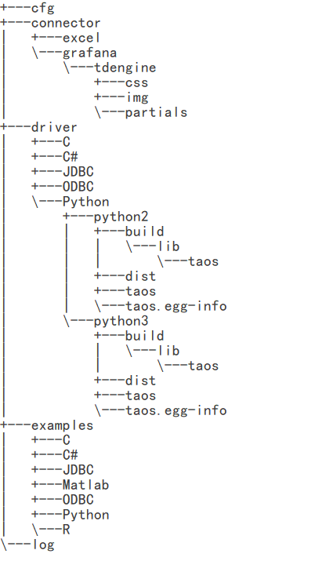

其中，最常用的文件列出如下：
- CLI可执行文件: install_directory/taos.exe
- 配置文件: install_directory/cfg/taos.cfg
- ODBC驱动程序目录: install_directory/driver/odbc
- JDBC驱动程序目录: install_directory/driver/jdbc
- Windows开发包: install_directory/driver/C
- .NET接口文件: install_directory/driver/C#
- Python接口文件：install_directory/driver/python
- 各接口的示例代码：install_directory/examples

在开始菜单中搜索cmd程序，通过命令行方式执行taos.exe即可打开TDengine的CLI程序。在cmd中对taos的使用详见第4章。

C++接口
TDengine在Window系统上提供的API与Linux系统是相同的， 应用程序使用时，需要包含TDengine头文件 taos.h，连接时需要链接TDengine库taos.lib，运行时将taos.dll放到可执行文件目录下。具体API及其用法请参考6.1、6.2和6.3节。

ODBC接口
应用程序可以使用ODBC接口来执行所有数据库的操作，提供taosodbc.dll动态库和taosodbc.lib静态库两个文件。通过ODBC访问数据库时，既可注册到系统ODBC管理器执行，也可以直接连接到开发项目中。
- 注册到系统ODBC管理器的方式
- 检查Windows版本（Windows7以上）；
- 将odbc/odbc.reg文件中的dll路径改为解压后的odbc/taosodbc.dll路径，然后运行odbc.reg文件将信息写入到注册表中；
- 运行ODBC管理器，新增数据源，必须添加IP地址、用户名、密码字段；
- 测试ODBC，新增名为demo的数据源后，检查odbc/odbcTest.exe的运行情况。
- 直接连接到开发项目的方式
- 在工程中添加对odbc/taosodbc.dll和odbc/taosodbc.lib的依赖；
- 取消对odbc32.dll和odbccp32.lib的依赖；
- 将odbc/taosodbc.dll放到可执行文件目录。
- 由于时序空间数据库与传统的RDBMS是有区别的，因此仅提供了ODBC Driver规范中的一个子集，支持的函数列表包括：
  - SQLAllocHandle
  - SQLFreeHandle
  - SQLAllocStmt
  - SQLFreeStmt
  - SQLAllocEnv
  - SQLFreeEnv
  - SQLAllocConnect
  - SQLFreeConnect
  - SQLConnect
  - SQLDisconnect
  - SQLDriverConnect
  - SQLError
  - SQLPrepare
  - SQLExecute
  - SQLNumResultCols
  - SQLDescribeCol
  - SQLBindCol
  - SQLExecDirect
  - SQLFetch
  - SQLGetData

JDBC接口
在Windows系统上，应用程序可以使用JDBC接口来操纵数据库。使用JDBC接口的步骤如下：
- 将JDBC驱动程序(JDBCDriver-1.0.0-dist.jar)放置到当前的CLASS_PATH中;
- 将Windows开发包(taos.dll)放置到system32目录下。
详细的API接口及用法请参考13.4节。

.NET接口
在Windows系统上，.NET应用程序可以使用TDengine的.NET接口来执行所有数据库的操作。.NET接口文件﻿TDengineDrivercs.cs和参考程序示例TDengineTest.cs均位于Windows客户端install_directory/C#目录下。使用.NET接口的步骤如下所示：
- 将.NET接口文件﻿TDengineDrivercs.cs加入到应用程序所在.NET项目中。
- 用户可以参考﻿TDengineTest.cs来定义数据库连接参数，以及如何执行数据插入、查询等操作；
- 此.NET接口需要用到taos.dll文件，所以在执行应用程序前，拷贝Windows客户端install_directory/client目录中的taos.dll文件到.NET项目最后生成.exe可执行文件所在文件夹。之后运行exe文件，即可访问TDengine数据库并做插入、查询等操作。

注意：
- taos.dll文件使用x64平台编译，所以.NET项目在生成.exe文件时，“解决方案”/“项目”的“平台”请均选择“x64”。
- 此.NET接口目前已经在Visual Studio 2015/2017中验证过，其它VS版本尚待验证。

RESTful API接口
为支持各种不同类型平台的开发，TDengine提供符合REST设计标准的API，即RESTful API。为最大程度降低学习成本，不同于其他数据库RESTful API的设计方法，TDengine直接通过HTTP POST 请求BODY中包含的SQL语句来操作数据库，仅需要一个URL。

目前版本通过简单的由用户名和密码生成的<TOKEN>来做请求的身份识别，后续版本将提供标准安全的数字签名机制来做身份验证。

HTTP请求格式

http://<ip>:<PORT>/rest/sql

参数说明：
IP: 集群中的任一台主机
PORT: 配置文件中httpPort配置项，缺省为6020

如：http://192.168.0.1:6020/rest/sql 是指向IP地址为192.168.0.1的URL.

HTTP请求的Header里需带有身份认证信息，TDengine支持basic认证与自定义认证两种机制。自定义身份认证信息如下所示（<token>稍后介绍）
Authorization: Taosd <TOKEN>

HTTP请求的BODY里就是一个完整的SQL语句，SQL语句中的数据表应提供数据库前缀，例如<db-name>.<tb-name>。如果表名不带数据库前缀，系统会返回错误。因为HTTP模块只是一个简单的转发，没有当前DB的概念。

使用curl来发起一个HTTP Request, 语法如下：
curl -H 'Authorization: Taosd <TOKEN>' -d '<SQL>' <ip>:<PORT>/rest/sql

返回格式
返回值为JSON格式，如下：
{
"status": "succ",
"head": ["column1","column2", …],
"data": [
["2017-12-12 23:44:25.730", 1],
["2017-12-12 22:44:25.728", 4]
],
"rows": 2
}

说明：
- 第一行”status”告知操作结果是成功还是失败;
- 第二行”head”是表的定义，如果不返回结果集，仅有一列“affected_rows”;
- 第三行是具体返回的数据，一排一排的呈现。如果不返回结果集，仅[[affected_rows]]
- 第四行”rows”表明总共多少行数据

获取授权码<TOKEN>
HTTP请求中需要带有授权码<TOKEN>, 用于身份识别。授权码通常由管理员提供，可简单的通过发送HTTP GET请求来获取授权码，操作如下：

curl http://<ip>:6020/rest/login/<username>/<password>

其中，ip是TDengine数据库的IP地址，username为数据库用户名，password为数据库密码，返回值为JSON格式，各字段含义如下：
status：请求结果的标志位
code：返回值代码
desc: 授权码

获取授权码示例：
curl http://192.168.0.1:6020/rest/login/root/taosdata
返回值：
{
"status": "succ",
"code": 0,
"desc":
"/KfeAzX/f9na8qdtNZmtONryp201ma04bEl8LcvLUd7a8qdtNZmtONryp201ma04"
}

使用示例

- 在demo库里查询表t1的所有记录, curl如下：

curl -H 'Authorization: Taosd /KfeAzX/f9na8qdtNZmtONryp201ma04bEl8LcvLUd7a8qdtNZmtONryp201ma04' -d 'select * from demo.t1' 192.168.0.1:6020/rest/sql

返回值：
{
"status": "succ",
"head": ["column1","column2","column3"],
"data": [
["2017-12-12 23:44:25.730", 1, 2.3],
["2017-12-12 22:44:25.728", 4, 5.6]
],
"rows": 2
}

- 创建库demo：

curl -H 'Authorization: Taosd /KfeAzX/f9na8qdtNZmtONryp201ma04bEl8LcvLUd7a8qdtNZmtONryp201ma04' -d 'create database demo' 192.168.0.1:6020/rest/sql

返回值：
{
"status": "succ",
"head": ["affected_rows"],
"data": [[1]],
"rows": 1,
}

TDengine系统管理
TDengine提供了较为完善的管理工具来管理系统，包括用户账号管理、库管理、表管理、节点管理、系统连接/任务管理、系统实时监测、数据导入导出等。这些管理既可以通过传统的命令行(Command Line Interface, CLI)进行，也可通过Web网页形式的可视化(Graphic User Interface, GUI)工具进行，管理员可根据使用习惯选择熟悉的管理数据库的工具。

集群管理
在任意一台物理节点上，安装并启动taosd服务后，TDengine将读取配置文件taos.cfg, 获取集群的masterIp。如果没有配置集群的masterIp，系统将masterIp设为服务器的本地privateIp。如果taosd服务检测到自己的privateIp就是masterIp，该节点将自动创建集群，并成为该集群的第一台服务器。如果启动节点的privateIp不是所配置的masterIp，该节点将立即向masterIp的服务器发起请求加入集群。TDengine集群根据用户已经设置的集群IP地址来决定是否接受加入集群的请求。如果没有在配置列表中设置该节点的IP，将拒绝来自该IP地址的节点加入请求。如果已经配置该IP地址，管理节点则接受其请求，并启动该节点的服务。节点的管理主要有如下几个操作：

- 增加物理节点：
使用root账号进入TDengine CLI控制台中，执行以下命令增加物理节点：
create dnode ip_addr
ip_addr是被添加物理节点的私有IP地址。

- 删除物理节点：
使用root账号进入TDengine CLI控制台中，执行
drop dnode ip_addr
ip_addr是被删除的节点IP地址。

- 查看节点：
使用root账号进入TDengine CLI控制台中，执行
show dnodes
集群中增加或删除的物理节点可以通过该命令进行查看。

集群中最先启动的taosd服务会初始化并建立集群， 请遵循如下步骤将后续服务器加入到现有集群：
- 后续新服务器安装TDengine软件包过程中，提示是否需要加入已经存在的集群时，输入第一台或现有集群中任意一台服务器的IP地址。
- 使用root账号通过shell登录现有集群，将后续新服务器的IP地址使用上节中“增加物理节点”的方法手动添加到集群中。
- 使用上节中”查看节点“的方法查看是否添加成功

对于步骤一，如果已经安装TDengine，可以将taos.cfg里的masterIp配置为现有集群中的任意一台服务器IP地址。为避免masterIp机器宕机导致服务不可用，可在配置文件中指定secondIp，secondIp也是现有集群中任意一台服务器IP地址。修改后，需要重启taosd服务。

示例： 假设一计划的集群有三个节点，IP地址分别为192.168.0.1, 192.168.0.2与192.168.0.3。可以按照下面的步骤创建该集群：
- 在192.168.0.1上安装TDengine, 不用做任何特殊配置，启动TDengine;
- 在192.158.0.2上安装TDengine, 当安装询问现有集群的IP地址时，输入192.168.0.1，然后启动TDengine。如果安装时忘记输入masterIP,可以修改配置文件taos.cfg, 将参数masterIp设为192.168.0.1, 然后重新启动；
- 在Linux命令行窗口执行“taos –h 192.168.0.1”，登录进TDengine, 然后执行命令：“create dnode 192.168.0.2;” 将192.168.0.2添加进集群。添加万后，可在TDengine shell里执行“show dnodes”检查是否添加成功；
- 仿照第二和第三步，将192.168.0.3或更多的节点添加进集群。

警告：从集群中删除物理节点，需要首先执行drop dnode操作，在这个过程中系统自动将该物理节点的数据迁移到其他的节点。没有执行drop dnode操作的情况下，直接断开该节点的网络连接或关闭服务器，(replica为1的情况下)将有可能导致数据丢失。

用户管理
系统管理员可以在CLI界面里添加、删除用户，也可以修改密码。CLI里SQL语法如下：

- CREATE USER user_name PASS ‘password’
创建用户，并制定用户名和密码，密码需要用单引号引起来

- DROP USER user_name
删除用户，限root用户使用

- ALTER USER user_name PASS ‘password’
修改用户密码, 为避免被转换为小写，密码需要用单引号引用

- SHOW USERS
显示所有用户

Note：TDengine不提供针对单个用户的权限设置

系统连接、任务查询管理
系统管理员可以从CLI查询系统的连接、正在进行的查询、流式计算，并且可以关闭连接、停止正在进行的查询和流式计算。CLI里SQL语法如下：

- SHOW CONNECTIONS
显示数据库的连接，其中一列显示ip:port, 为连接的IP地址和端口号。

- KILL CONNECTION <connection-id>
强制关闭数据库连接，其中的connection-id是SHOW CONNECTIONS中显示的 ip:port字串，如“192.168.0.1:42198”，拷贝粘贴即可。

- SHOW QUERIES
显示数据查询，其中一列显示ip:port:id, 为发起该query应用的IP地址，端口号，以及系统分配的ID。

- KILL QUERY <query-id>
强制关闭数据查询，其中query-id是SHOW QUERIES中显示的ip:port:id字串，如“192.168.0.1:42198:11”，拷贝粘贴即可。

- SHOW STREAMS
显示流式计算，其中一列显示ip:port:id, 为启动该stream的IP地址、端口和系统分配的ID。

- KILL STREAM <stream-id>
强制关闭流式计算，其中的中stream-id是SHOW STREAMS中显示的ip:port:id字串，如“192.168.0.1:42198:18”，拷贝粘贴即可。

运行状态查询
TDengine集群创建后，会自动创建一个监测数据库SYS，并自动将集群内各节点的CPU、内存、硬盘空间、带宽、请求数、磁盘读写速度、慢查询等信息定时写入该数据库。TDengine还将重要的系统操作（比如登录、创建、删除数据库等）日志以及各种错误报警信息记录下来存放在SYS库里。系统管理员可以从CLI直接查看这个数据库，也可以在WEB通过图形化界面查看这些监测信息。

这些监测信息的采集缺省是打开的，但可以修改配置文件里的选项enableMonitor将其关闭或打开。

数据导入
TDengine提供两种方便的数据导入功能，一种按脚本文件导入，一种按数据文件导入。

按脚本文件导入
TDengine的shell支持source filename命令，用于批量运行文件中的SQL语句。用户可将建库、建表、写数据等SQL命令写在同一个文件中，每条命令单独一行，在shell中运行source命令，即可按顺序批量运行文件中的SQL语句。以‘#’开头的SQL语句被认为是注释，shell将自动忽略。

按数据文件导入
TDengine也支持在shell对已存在的表从CSV文件中进行数据导入。每个CSV文件只属于一张表且CSV文件中的数据格式需与要导入表的结构相同。其语法如下
- import/insert into tb1 file a.csv b.csv tb2 c.csv …

数据导出
为方便数据导出，TDengine提供了两种导出方式，分别是按表导出和用taosdump导出。

按表导出CSV文件
如果用户需要导出一个表或一个STable中的数据，可在shell中运行
- select * from tb >> a.csv
这样，表tb中的数据就会按照CSV格式导出到文件a.csv中。

用taosdump导出数据
TDengine提供了方便的数据库导出工具taosdump。用户可以根据需要选择导出所有数据库、一个数据库或者数据库中的一张表,所有数据或一时间段的数据，甚至仅仅表的定义。其用法如下：
- 导出数据库中的一张或多张表：taosdump [OPTION…] dbname tbname …
- 导出一个或多个数据库： taosdump [OPTION…] --databases dbname…
- 导出所有数据库（不含监控数据库）：taosdump [OPTION…] --all-databases
用户可通过运行taosdump --help获得更详细的用法说明

Web管理工具
在浏览器输入http://privateIp:6060，即可进入管理平台登录入口，录入用户名和密码，验证通过后即可开始对系统的维护和管理。其中privateIP是集群任意一个节点用于集群内部通讯的IP地址。

Web页面除提供运行维护和管理功能外，还提供SQL命令行输入的功能，用户可以直接输入SQL命令操纵数据库，其使用方式与CLI管理工具完全相同。

使用WEB管理工具，因为TDengine安装包里已经自带Ngix,只需要有浏览器，无需安装任何其他软件。

TDengine系统配置

服务端配置
TDengine系统后台服务由taosd提供，可以在配置文件taos.cfg里修改配置参数，以满足不同场景的需求。配置文件的缺省位置在/etc/taos目录，可以通过taosd命令行执行参数-c指定配置文件目录。比如taosd -c /home/user来指定配置文件位于/home/user这个目录。

下面仅仅列出一些重要的配置参数，更多的参数请看配置文件里的说明。各个参数的详细介绍及作用请看前述章节。注意：配置修改后，需要重启taosd服务才能生效。

- 网络端口：作为分布式系统，不同模块之间的通信使用如下端口号：
  - mgmtShellPort：管理节点与客户端通信使用的TCP/UDP端口号（默认值是6030）。此端口号在内向后连续的5个端口都会被UDP通信占用，即UDP占用[6030-6034]，同时TCP通信也会使用端口[6030]。
  - vnodeShellPort：数据节点与客户端通信使用的TCP/UDP端口号（默认值是6035）。此端口号在内向后连续的5个端口都会被UDP通信占用，即UDP占用[6035-6039]，同时TCP通信也会使用端口[6035]
  - mgmtVnodePort：管理节点与数据节点通信使用的TCP/UDP端口号（默认值是6040）。此端口号在内向后连续的5个端口都会被UDP通信占用，即UDP占用[6040-6044]，同时TCP通信也会使用端口[6040]
  - vnodeVnodePort：数据节点之间同步数据使用TCP，端口号[6045]
  - mgmtMgmtPort：管理节点之间通信使用UDP，端口号[6050]
  - mgmtSyncPort：管理节点之间同步数据使用TCP，端口号[6050]
  - httpPort：数据节点对外提供RESTful服务使用TCP，端口号[6020]
  - nginxPort：网页服务使用TCP， 端口号[6060]
- publicIp: 节点对外给应用提供服务的IP地址，对云平台，此为公网IP地址
- internalIp: 对于阿里等云平台，publicIp在内部映射对应的私有IP地址
- privateIp: 物理节点用于集群节点内部通讯的IP地址
- masterIp: 集群任意一物理节点的privateIp
- secondIp: 集群任意一物理节点的privateIp
- dataDir: 数据文件目录，缺省是/var/lib/taos
- logDir: 日志文件目录，缺省是/var/log/taos
- offlineThreshold：判定服务器完全离线的时间阈值，单位为秒
- maxUsers：集群中用户的最大数量
- maxDbs：集群中数据库的最大数量
- maxTables：集群中数据表的最大数量
- maxDnodes：集群中物理节点的最大数量
- maxVGroups：集群中虚拟节点组的最大数量
- enableMicrosecond：时间戳为微秒的标志位（默认为毫秒）
- numOfLogLines：日志文件的最大行数
- enableMonitor: 系统监测标志位，0：关闭，1：打开
- debugFlag: 系统debug日志开关，131：仅错误和报警信息，135：所有

注意：对于publicIp, internalIp, privateIp，如果不做任何配置，系统将自动取服务器的第一个可用的IP地址

不同应用场景的数据往往具有不同的数据特征，比如保留天数、副本数、采集频次、记录大小、采集点的数量、压缩等都可完全不同。为获得在存储上的最高效率，TDengine提供如下存储相关的系统配置参数：
- replications：数据库中数据的同步备份数
- daysPerFile：一个数据文件覆盖的时间长度，单位为天
- daysToKeep：数据库中数据保留的天数
- rowsInFileBlock: 文件块中记录条数
- compression: 文件压缩标志位，0：关闭，1:一阶段压缩，2:两阶段压缩
- commitTime：数据从写入内存到写入硬盘的最长时间间隔，单位为秒
- commitLog：数据提交日志(WAL)的标志位，0为关闭，1为打开
- sessionsPerVnode：每个vnode允许创建表的最大数目
- cacheBlockSize: 内存块的大小（字节数）
- numOfBlocksPerMeter: 每张表最大的内存块数
- cacheNumOfBlocks: 一个vnode的总的内存块数

对于一个应用场景，可能有多种数据特征的数据并存，最佳的设计是将具有相同数据特征的表放在一个库里，这样一个应用有多个库，而每个库可以配置不同的存储参数，从而保证系统有最优的性能。TDengine容许应用在创建库时指定上述存储参数，对SQL语句create database扩展了对应的如下选项：
- replica: 对应系统配置参数replications
- days: 对应系统配置参数daysPerFile
- keep: 对应系统配置参数daysToKeep
- rows: 对应系统配置参数 rowsInFileBlock
- cache: 对应系统配置参数 cacheBlockSize
- ablocks：对应系统配置参数 numOfBlocksPerMeter
- tblocks：对应系统配置参数 cacheNumOfBlocks
- tables: 对应系统配置参数 sessionsPerVnode
- ctime: 对应系统配置参数 commitTime
- clog: 对应系统配置参数 commitLog
- comp: 对应系统配置参数 compression
- precision: 数据库级别配置参数，控制时间戳精度。可选项为ms、us，分别表示毫秒级精度、微秒级精度

如果建库时指定某个参数，该参数就将覆盖对应的系统配置参数。举例，有下述SQL：

create database demo replica 3 days 10 cache 16000 ablocks 256

该SQL创建了一个库demo, 它的副本数为3，每个数据文件保留10天数据，内存块为16000字节，一张表至多占用256个内存块，而其他参数与系统配置完全一致。各参数在sql语句中的顺序必须按照上面的顺序设置，可以缺省，但不可交换参数位置。

客户端配置

TDengine系统的前台交互客户端应用程序为taos，目前支持Linux shell和Windows cmd。命令行运行客户端taos时，使用参数-c指定配置文件目录，如taos -c /home/cfg，表示使用/home/cfg/目录下的taos.cfg配置文件中的参数。更多taos的使用方法请见第4章。本节主要讲解taos客户端应用在配置文件taos.cfg文件中使用到的参数。

客户端配置参数列表及解释
- masterIP：客户端默认发起请求的master服务节点的IP地址
- secondIP：如果客户端连接masterIP失败，则尝试连接secondIP
- logDir：指定日志文件的存放位置。Windows上日志默认放在与配置文件目录cfg同级的log目录下，Linux上默认放在/var/log/taos下
- asyncLog：异步日志开关，1为打开，0未关闭，默认值为1
- numOfLogLines：日志文件的最大行数
- charset：指明客户端所使用的字符集，默认值为UTF-8。TDengine存储nchar类型数据时使用的是unicode存储，因此客户端需要告知服务自己所使用的字符集，也即客户端所在系统的字符集。一般而言，中文Windows系统建议使用GB18030；Linux系统建议使用默认值UTF-8
- locale：设置系统语言环境。Linux上客户端与服务端共享
- defaultUser：默认登录用户，默认值root
- defaultPass：默认登录密码，默认值taosdata
- mgmtShellPort：客户端所要连接的管理节点的TCP/UDP端口号（默认值是6030），此端口号在内向后连续的5个端口都会被UDP通信占用，即UDP占用[6030-6034] TCP占用[6030]。注意，此端口号必须跟服务端配置的端口号保持一致，并且确保其后面的端口号没有被占用
- vnodeShellPort：客户端所要连接的数据节点的起始端口号（默认值是6035），此端口号在内向后连续的5个端口都会被UDP通信占用，即UPD占用[6035-6039] TCP占用[6035]。注意，此端口号必须跟服务端配置的端口号保持一致，并且确保其后面的端口号没有被占用
- debugFlag：客户端日志开关，135为打开，131为关闭，默认值为131

TDengine参数限制与保留关键字
- 数据库名：不能包含“.”以及特殊字符，不能超过32个字符
- 表名：不能包含“.”以及特殊字符，不能超过192个字符
- 表的列名：不能包含特殊字符，不能超过64个字符
- 表的列数：不能超过1024列
- 记录的最大长度：包括时间戳8 byte，不能超过64KB
- 单条SQL语句最大字符串长度：Shell中为64KB，其它无上限。
- 数据库副本数：不能超过5
- 用户名：不能超过20个byte
- 用户密码：不能超过15个byte
- 标签(Tags)数量：不能超过128个
- 标签的总长度：不能超过64K byte
- 记录条数：仅受存储空间限制
- 表的个数：仅受节点个数限制
- 库的格式：仅受节点个数限制
- 单个物理节点上虚拟节点个数：不能超过64个

目前TDengine有将近200个内部保留关键字，这些关键字无论大小写均不可以用作库名、表名、STable名、数据列名及标签列名等。这些关键字列表如下：

ABLOCKS  ABORT  ACCOUNT  ACCOUNTS  ADD  AFTER  ALL  ALTER  AND  AS  ASC  ATTACH  AVG  BEFORE  BEGIN  BETWEEN  BIGINT  BINARY  BITAND  BITNOT  BITOR  BOOL  BOTTOM  BY  CACHE  CASCADE  CHANGE  CLOG  CLUSTER  COLON  COLUMN  COMMA  COMP  CONCAT  CONFIGS  CONFLICT | CONNECTION  CONNECTIONS  COPY  COUNT  CREATE  CTIME  DATABASE  DATABASES  DAYS  DEFERRED  DELIMITERS  DESC  DESCRIBE  DETACH  DIFF  DIVIDE  DNODE  DNODES  DOT  DOUBLE  DROP  EACH  END  EQ  EXISTS  EXPLAIN  FAIL  FILL  FIRST  FLOAT  FOR  FROM  GE  GLOB  GRANTS  GROUP | GT  ID  IF  IGNORE  IMMEDIATE  IMPORT  IN  INITIALLY  INSERT  INSTEAD  INTEGER  INTERVAL  INTO  IP  IS  ISNULL  JOIN  KEEP  KEY  KILL  LAST  LE  LEASTSQUARES  LIKE  LIMIT  LINEAR  LOCAL  LP  LSHIFT  LT  MATCH  MAX  METRIC  METRICS  MIN | MINUS  MNODES  MODULES  NCHAR  NE  NONE  NOT  NOTNULL  NOW  OF  OFFSET  OR  ORDER  PASS  PERCENTILE  PLUS  PRAGMA  PREV  PRIVILEGE  QUERIES  QUERY  RAISE  REM  REPLACE  REPLICA  RESET  RESTRICT  ROW  ROWS  RP  RSHIFT  SCORES  SELECT  SEMI  SET | SHOW  SLASH  SLIDING  SMALLINT  SPREAD  STAR  STATEMENT  STDDEV  STREAM  STREAMS  STRING  SUM  TABLE  TABLES  TAG  TAGS  TBLOCKS  TBNAME  TIMES  TIMESTAMP  TINYINT  TOP  TRIGGER  UMINUS  UPLUS  USE  USER  USERS  USING  VALUES  VARIABLE  VGROUPS  VIEW  WAVG  WHERE

TDengine数据源与Grafana安装
TDengine能够与开源数据可视化系统Grafana快速集成搭建数据监测报警系统，整个过程无需任何代码开发，TDengine中数据表中内容可以在仪表盘(DashBoard)上进行可视化展现。

安装Grafana
目前TDengine支持Grafana 5.2.4以上的版本。用户可以根据当前的操作系统，到Grafana官网下载安装包，并执行安装。下载地址如下：
https://grafana.com/grafana/download

配置Grafana
TDengine的Grafana插件在安装包的code/examples/grafana目录下。
以CentOS 7.2操作系统为例，将tdengine目录拷贝到/var/lib/grafana/plugins目录下，重新启动grafana即可。

使用Grafana
用户可以直接通过localhost:3000的网址，登录Grafana服务器(用户名/密码:admin/admin)，配置TDengine数据源，如下图所示，此时可以在下拉列表中看到TDengine数据源。

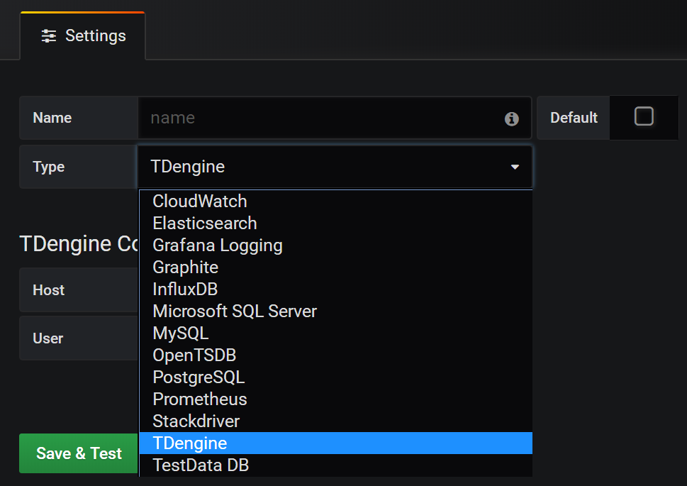

TDengine数据源中的HTTP配置里面的Host地址要设置为TDengine集群的中任意一台服务器的IP地址与TDengine RESTful接口的端口号(6020)。假设TDengine数据库与Grafana部署在同一机器，那么应输入：http://localhost:6020。

此外，还需配置登录TDengine的用户名与密码，然后点击下图中的Save&Test按钮保存。

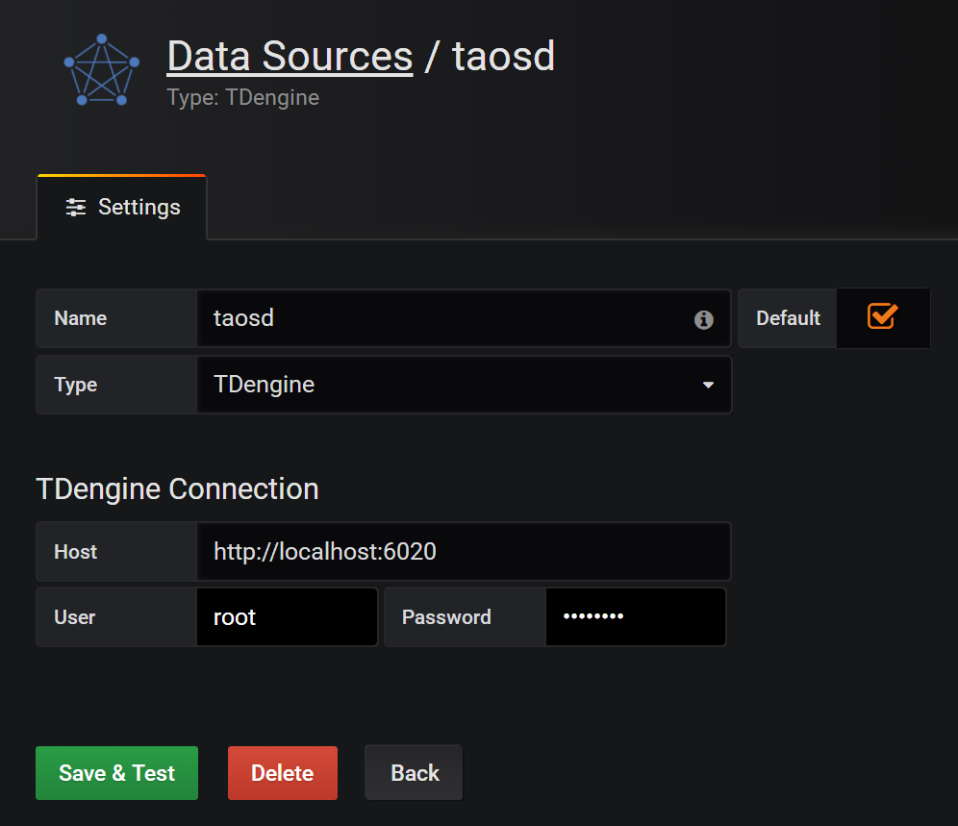

然后，就可以在Grafana的数据源列表中看到刚创建好的TDengine的数据源：

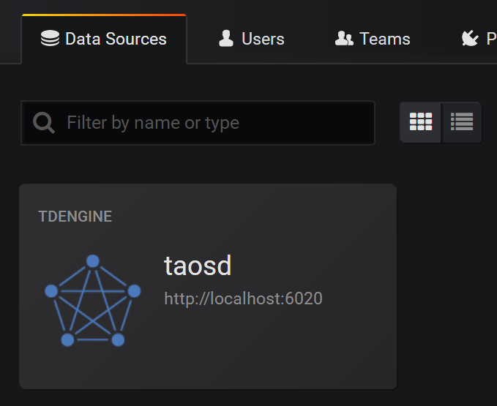

基于上面的步骤，就可以在创建Dashboard的时候使用TDengine数据源，如下图所示：

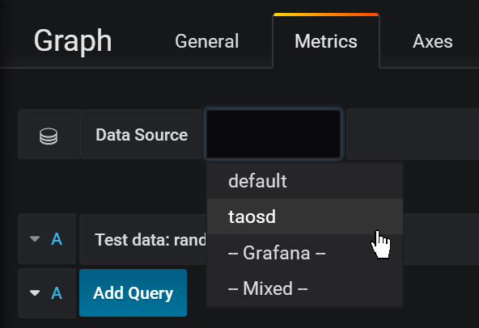

然后，可以点击Add Query按钮增加一个新查询。

在INPUT SQL输入框中输入查询SQL语句，该SQL语句的结果集应为两行多列的曲线数据，例如SELECT count(*) FROM sys.cpu WHERE ts>=$from and ts<$to interval($interval)。其中，$from、$to和$interval为TDengine插件的内置变量，表示从Grafana插件面板获取的查询范围和时间间隔。

ALIAS BY输入框为查询的别名，点击GENERATE SQL 按钮可以获取发送给TDengine的SQL语句。如下图所示：

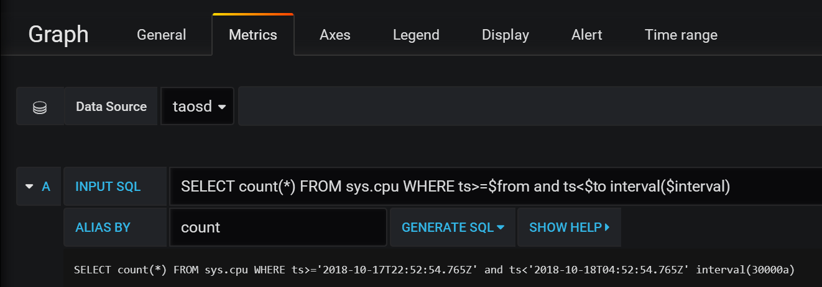

关于如何使用Grafana创建相应的监测界面以及更多有关使用Grafana的信息，请参考Grafana官方的文档。

TDengine数据源与Telegraf安装
TDengine能够与开源数据采集系统Telegraf快速集成，整个过程无需任何代码开发。

安装Telegraf
目前TDengine支持Telegraf 1.7.4以上的版本。用户可以根据当前的操作系统，到Telegraf官网下载安装包，并执行安装。下载地址如下：
https://portal.influxdata.com/downloads

配置Telegraf
修改Telegraf配置文件/etc/telegraf/telegraf.conf中与TDengine有关的配置项。

在output plugins部分，增加[[outputs.http]]配置项：

- url：http://ip:6020/telegraf/udb，其中ip为TDengine集群的中任意一台服务器的IP地址，6020为TDengine RESTful接口的端口号，telegraf为固定关键字，udb为用于存储采集数据的数据库名称，可预先创建。
- method: "POST"
- username: 登录TDengine的用户名
- password: 登录TDengine的密码
- data_format: "json"
- json_timestamp_units: "1ms"

在agent部分：

- hostname: 区分不同采集设备的机器名称，需确保其唯一性
- metric_batch_size: 30，允许Telegraf每批次写入记录最大数量，增大其数量可以降低Telegraf的请求发送频率，但对于TDegine，该数值不能超过50

关于如何使用Telegraf采集数据以及更多有关使用Telegraf的信息，请参考Telegraf官方的文档。

问题反馈
使用TDengine过程中遇到问题，您可以先查看24章的FAQ列表。如果FAQ中的信息不能够帮到您，需要TDengine技术团队的技术支持与协助，请将以下两个目录中内容打包：
- /var/log/taos
- /etc/taos
附上必要的问题描述，以及发生该问题的执行操作，出现问题的表征及大概的时间。

请将上述信息邮件到support@taosdata.com

反馈问题的时候，如果能够将系统调试状态下产生的运行日志反馈给技术团队，将有助于问题更快地解决。如果需要获取系统调试状态下运行日志，请在控制台程序中执行以下命令：
- alter dnode ip_addr debugflag 135

请将ip_addr替换为节点实际的IP地址，重新执行应用直到问题发生，然后将日志目录内全部内容打包并邮件给技术团队。最后，务必将debug的恢复为131，否则系统将产生大量不必要的日志，影响运行性能。

FAQ
- TDengine支持validation query吗？
目前不支持validation query，但是TDengine自带的监控库，’sys’，可以在某些情况下用做validation query的对象。您可以使用’describe sys’来作为validation query，注意这个query会返回一个非空结果集。

- TDengine客户端的配置文件在哪？日志在哪里查看？
客户端的配置文件往往需要在使用的应用程序中手动配置，例如您开发了一个Java应用程序使用JDBC Driver进行数据库连接，则您可以在Java应用程序中指明客户端配置文件的目录路径。Linux系统下，如果不手动声明配置文件路径，JDBCDriver默认/etc/taos/为配置文件所在目录；windows系统下无默认路径。而在配置文件中，您可以设置客户端日志的存放目录。

- TDengine中可以删除或修改单条数据记录吗？
TDengine的设计考虑了时序数据的特性，不对单条数据开放删除或修改操作。但是对于整张表或者其中某个列（时间戳主键不能被删除），或者整个数据库是可以删除的。此外，TDengine提供了用户可配置的建库参数”keep”，专门用来控制数据文件的最长存储时间。keep的默认值是3650天，即10年，配置后数据库中超过最长存储时间的数据会被系统自动删除来释放空间。

- 如何删除超级表（STable）？与删除一张表（table）有什么区别？
删除STable的SQL语法与删除一个table没有任何区别。但删除STable的前提是，在这个STable下没有任何普通table了。目前TDengine还不支持，直接删除STable并连带删除其拥有的表。

- 如何多线程写入数据？
按照TDengien的数据模型，每个数据采集点需要创建一张单独的表，一张表只属于唯一的数据采集点。在多线程写入时,TDengine要求每个table只能被唯一的线程去写，但一个线程可以负责写多个table。

- 如何建立2000列的表
对于一张表，TDengine目前最多支持1024列。超过1024列，建议分表存储。为保证查询效率，一张表不建议超过64列。

- shell或应用无法连接到服务怎么解决？
遇到无法连接的情况请您先查看错误提示信息再进行以下分析：
  - 从客户端所在计算机ping 服务器IP地址，IP地址是taosd运行对外服务的IP地址(如果使用阿里云等虚拟机，该IP地址是公网IP地址，而不是ifconfig显示的IP地址)。如果ping失败，检查网络状态和配置。taosd使用的IP 地址的配置请看8.1
  - 确保taosd使用的TCP/UDP端口号6000-6800在防火墙上是打开的
  - 在服务器上执行 “sudo systemctl status taosd”确认服务器上的taosd服务是处于运行状态
  - 启动客户端或应用时使用了正确的服务器对外服务IP地址
  - Linux系统下的应用通过JDBC驱动连接不上服务，请确认安装包内的libtaos.so文件和JDBCDriver-1.0.0-dist.jar文件被拷贝到了/usr/local/lib/taos下，并确认/usr/local/lib/taos被添加到了系统默认搜索路径下。实现上面所有操作的一个简单的做法就是运行安装包里的install_client.sh。
  - 对windows上的客户端连接问题，请检查安装包内的driver/c/taos.dll是否被添加到了系统自动搜索路径下（一般建议将taos.dll拷贝至C:\Windows\System32）。如果是通过C/C++，Java，.NET或python应用程序连接，请确认相应的驱动被安装到了正确的位置。

- windows系统下插入的nchar类数据中的汉字被解析成了乱码如何解决？
windows下插入nchar类的数据中如果有中文，请先确认系统的地区设置成了中国（在Control Panel里可以设置），这时shell客户端应该已经可以正常工作了；如果是在IDE里开发Java应用，比如Eclipse， Intellij，请确认IDE里的文件编码为GBK（这是Java默认的编码类型），然后在生成Connection时，初始化客户端的配置，具体语句如下：
Class.forName("com.taosdata.jdbc.TSDBDriver");
Properties properties = new Properties();
properties.setProperty(TSDBDriver.LOCALE_KEY, "UTF-8");
Connection = DriverManager.getConnection(url, properties);

- 执行长的sql语句，没有语法错误，为什么系统返回了”invalid SQL”的错误？
对于TDengine，在Shell中，单条sql语句的大小不能超过64KB，超过这个长度，就会返回该错误；使用API 执行sql时，没有此限制。

